




內 湖 垃 圾 焚 化 廠
營運管理及環境品質監測報告
（105 年 1 月～12 月）



中華民國 106 年 3 月編印

i 共 46
目 錄
頁 數

壹、內容摘要．．．．．．．．．．．．．．．．．．．．．．．．．．．．．．．．．． 1～3
貳、焚化廠營運管理．．．．．．．．．．．．．．．．．．．．．．．．．．．． 4～14 一、焚化爐操作．．．．．．．．．．．．．．．．．．．．．．．．．．．． 4～5 二、垃圾進廠管理．．．．．．．．．．．．．．．．．．．．．．．．．．． 5～9 三、灰渣清運處理．．．．．．．．．．．．．．．．．．．．．．．．．．．9 四、職業安全衛生管理．．．．．．．．．．．．．．．．．．．． 10～14
參、污染防制及監測．．．．．．．．．．．．．．．．．．．．．．．．．．．．． 15～34 一、空氣污染防制．．．．．．．．．．．．．．．．．．．．．．．．．． 15～24 二、水污染防治．．．．．．．．．．．．．．．．．．．．．．．．．．．．．25～29 三、噪音管制．．．．．．．．．．．．．．．．．．．．．．．．．．．．．． 30
四、病媒防治．．．．．．．．．．．．．．．．．．．．．．．．．．．．．． 31
五、其他委外檢測項目．．．．．．．．．．．．．．．．．．．．．．． 31～34
肆、敦親睦鄰與回饋設施及景觀維護．．．．．．．．．．．．．．．． 35～37 一、敦親睦鄰回饋社區具體措施．．．．．．．．．．．．．．．． 35 二、景觀維護．．．．．．．．．．．．．．．．．．．．．．．．．．．．．． 35～37
伍、結論及建議或其他事項．．．．．．．．．．．．．．．．．．．．．．． 37～39
本廠辦理 105 年 12 月份焚化底
附錄一：渣委託再利用處理現場查核情形．．．．．．．．．．．．．．． 40～42
表 目 錄
頁 數

表貳之一：焚化操作營運統計表．．．．．．．．．．．．．．．．．．．．．．． 4 表貳之二(一)：垃圾進廠量統計表．．．．．．．．．．．．．．．．．．．．．．7 表貳之二(二)- 1～2：民間代清除業進廠檢查情形統計表．．．．． 7～8 表貳之二(三)：區清潔隊垃圾進廠檢查情形統計表．．．．．．．． 9
表貳之三：飛灰穩定化物與底渣量統計表．．．．．．．．．．．．．．．．10 表參之一(二)-1~3：廢氣排放監測結果統計表．．．．．．．．．．．．．16～18 表參之一(三)：煙道廢氣委託檢測結果表．．．．．．．．．．．．．．． 22
表參之一(四)：煙道廢氣戴奧辛委託檢驗檢測表．．．．．．．．．．． 23 表參之一(五)：內湖區空氣品質監測結果統計表．．．．．．．．．．．24 表參之二(二)：放流口水質自行檢測結果統計表．．．．．．．．．．． 26
表參之二(三)：放流口水質委託檢驗檢測結果表．．．．．．．．．．． 28
表參之二(四)：鄰近地下水質檢測結果表 ．．．．．．．．．．．．．．．． 29
表參之三：環境音量監測結果表．．．．．．．．．．．．．．．．．．．．．． 30
表參之四：環境消毒統計表．．．．．．．．．．．．．．．．．．．．．．．．． 31
表參之五(一)：底渣灼燒減量檢測結果表．．．．．．．．．．．．．．． 32
表參之五(二)-1：飛灰穩定化物重金屬及戴奧辛檢測結果表． ．．33 表參之五(二)-2：底渣重金屬及戴奧辛檢測結果表．．．．．．．．．．34 表肆之一(二)-1：回饋設施溫水游泳池使用人數統計表．．．．．． 36 表肆之一(二)-2：回饋設施其他設施使用人數統計表．．．．．．．．36 表肆之一(三)：來廠參觀或休憩人數統計表．．．．．．．．．．．．．．．37
表伍之三：廚餘進廠量統計表．．．．．．．．．．．．．．．．．．．．．．．．．39 表伍之四：常態化集中焚燒金銀紙錢進廠統計表．．．．．．．．．．．39
圖 目 錄
頁 數
圖貳之一-1~2：焚化操作營運統計圖．．．．．．．．．．．．．．．．．．．．5 圖參之一(二)-1~7：廢氣排放監測趨勢分佈圖．．．．．．．．．．．．． 19～21 圖參之二(二)-1~4：放流水水質自行檢測趨勢分佈圖．．．．．．．． 26～27

壹、 內容摘要
一、 焚化廠營運管理
(一) 本廠 105 年 1～12 月垃圾進廠量計約 14 萬 5,182.49
公噸，其中區隊垃圾進廠量約 5 萬 6,571.43 公噸，
代清除業進廠代處理量約 8 萬 4,408.31 公噸、申請
進廠代處理量約 4,202.75 公噸；焚化處理量約 14
萬 2,017.51 公噸，飛灰穩定化物清運量約 5,606.45 公噸，底渣清運出廠總量約 1 萬 8,421.97 公噸（底 渣全數委託再利用機構處理）。
(二) 本廠 105 年 1～12 月民間代清除機構及一般申請進 廠計 2 萬 7,458 車次，共檢查 2 萬 4,852 車次，不
合格 81 車次；區清潔隊廢棄物進廠計 1 萬 8,933 車 次，共檢查 4,789 車次，不合格 0 車次。
(三) 配合本市推動家戶廚餘全回收政策， 95 年 5 月起 部分生廚餘運至本廠貯坑暫存半熟化，惟本廠自 105 年 3 月起已將進廠生廚餘破碎脫水前處理後外
運再利用，且廠內原 1 號垃圾傾卸門亦配合生廚餘 暫置需要，改建為廚餘堆置平台，故進廠生廚餘已 不再進入垃圾貯坑暫存半熟化，而原暫存貯坑之廚 餘則因 105 年 8 月本廠貯坑垃圾堆置爆滿而遭垃圾 污染，已無廠商有意願處理。目前本廠垃圾貯坑已 無生廚餘暫存熟化作業。本廠自 105 年 3 月起開始 廚餘破碎脫水前處理，105 年 3～12 月處理量 3,844.60 公噸，處理後汁液量 2,937.81 公噸，汁液 由本局溝渠隊運送至迪化污水廠與生活污水共同
處理，處理後固渣量 906.80 公噸，委外再利用量
658.14 公噸，自行再利用量 340.58 公噸。.
二、 污染防制及監測
(一) 空氣污染防制：
１. 廢氣排放自動監測：本次提報本廠廢氣排放連續 自動監測，皆符合法規排放標準，未有超出情形。
２. 廢氣排放委外檢測：煙道廢氣每季委外檢測 1
次，檢測結果皆符合標準。
３. 廢氣排放戴奧辛檢測：每年每爐採樣檢測 1 次， 檢測結果皆符合標準。
４. 內湖區空氣品質定點監測：由本局環檢中心於成 功路二段內湖區隊定點監測空氣品質監測結 果，如表參之ㄧ(五)。
(二) 水污染防治：
１. 放流水自行檢測：每月於放流口自行採樣檢測 10
次以上，檢測結果均符合放流水標準。
２. 放流水委外檢測：每 2 個月委外檢測 1 次，檢測 結果均符合放流水標準。
３. 內湖廠鄰近地下水質監測：由本局環檢中心於本 廠門口及值勤休息室旁地下水質監測井每季檢 驗 1 次，檢測結果符合標準。
(三) 噪音管制：每年 2 次針對本廠大門圍牆周界處進行 24 小時自動連續監測環境噪音，檢測結果符合標 準。
(四) 其他委外檢測項目：
１. 底渣灼燒減量檢測：每月委外檢測 1 次，檢測結 果均在 5%以下，符合「一般廢棄物回收清除處 理辦法」規定。
２. 飛灰穩定化物重金屬及戴奧辛檢測：檢測結果均 符合標準。
３. 底渣重金屬及戴奧辛檢測：檢測結果均符合標 準。
三、 敦親睦鄰及回饋設施
本廠葫蘆洲運動公園（能源利用中心）105 年 1
～12 月累計游泳池使用 10 萬 9,405 人次，其中免費使 用人數為 10 萬 7,649 人次，佔 98.39％，其他回饋設 施（網球場、停車場、健身房、休閒室等）使用人數 為 6 萬 7,232 人次，合計使用人數共計 17 萬 6,637 人 次；來廠參觀學術團體（含學生 2,152 人次，一般團
體 1 萬 ,691 人次，共計 1 萬 2,843 人次。

貳、 焚化廠營運管理
一、 焚化爐操作
105 年焚化操作營運統計表及統計圖（如表貳之一、圖貳之一-1~2）。

月份 | 垃圾進廠量  (公噸) | 焚化處理量  (公噸)  (註1) | 餘裕量  (公噸)  (註1) | 底渣量  (公噸) | 飛灰量(生 灰)(公噸) (註1) | 焚化績效  (%)  (註2) | 發電量  (仟度) | 售電量  (仟度) | 售電率  (%) | 售電所得  (元)
合計 | 145,182.49 | 142,017.51 | 平均值 | 18,421.97 | 4,212.43 | 平均值 | 30,826.75 | 14,692.00 | 平均值 | 26,838,335
合計 | 145,182.49 | 142,017.51 | 25 | 18,421.97 | 4,212.43 | 55(74) | 30,826.75 | 14,692.00 | 47.66 | 26,838,335
1 | 8,138.72 | 12,592.88 | 0 | 2,170.66 | 362.76 | 53(71) | 2,848.43 | 1,376.00 | 48.31 | 2,670,673
2 | 10,505.20 | 13,314.91 | 298 | 1,494.00 | 413.77 | 52(70) | 2,772.73 | 1,302.80 | 46.99 | 2,448,181
3 | 18,575.07 | 13,404.61 | 0 | 1,876.01 | 375.96 | 50(67) | 2,830.20 | 1,347.20 | 47.60 | 2,735,469
4 | 15,226.98 | 12,516.62 | 0 | 1,557.31 | 406.24 | 51(68) | 2,380.42 | 1,057.20 | 44.41 | 1,918,128
5 | 13,982.63 | 11,814.97 | 0 | 1,760.51 | 332.57 | 57(76) | 2,640.62 | 1,130.80 | 42.82 | 1,943,649
6 | 3,381.39 | 11,376.60 | 0 | 1,304.08 | 271.60 | 61(82) | 2,424.41 | 984.80 | 40.62 | 1,780,517
7 | 3,270.42 | 478.12 | 0 | 0.00 | 27.26 | 62(82) | 102.79 | 28.80 | 28.02 | 50,970
8 | 6,309.72 | 8,021.86 | 0 | 566.99 | 228.03 | 53(83) | 1,769.49 | 797.60 | 45.08 | 1,268,449
9 | 12,392.82 | 14,290.52 | 0 | 1,495.21 | 479.79 | 56(75) | 2,995.98 | 1,371.20 | 45.77 | 2,542,946
10 | 21,470.40 | 14,321.73 | 0 | 1,947.16 | 394.88 | 51(68) | 3,264.96 | 1,671.60 | 51.20 | 2,863,957
11 | 15,279.60 | 14,744.27 | 0 | 2,359.97 | 484.96 | 55(73) | 3,372.36 | 1,802.80 | 53.46 | 3,358,654
12 | 16,649.54 | 15,140.42 | 0 | 1,890.07 | 434.61 | 51(68) | 3,424.36 | 1,821.20 | 53.18 | 3,256,742
註1：本廠垃圾焚化量600公噸/天，垃圾熱值2,000仟卡/公斤(設計熱值1,350仟卡/公斤)。焚化處理量以垃圾抓斗抓取重量計算。飛灰量係 指未經穩定化程序之生灰量，本廠係依飛灰貯槽計量錶計量。餘裕量=日垃圾焚化量×當月日數 - 焚化處理量。 註2：焚化績效依環保署訂定之廢棄物焚化重量負載率指標計算，焚化績效計算公式=月廢棄物焚化量/(單爐廢棄物小時焚化量×月有效焚 化運轉時數)×100%。單爐廢棄物小時焚化量:(1)依設計值本廠單爐300噸/日，單爐小時平均值為12.5噸/小時。(2)若依承造廠商提供保證焚 化量之「可靠保證係數0.75」(因設計熱值較低)，單爐小時平均值為9.375噸/小時(300×0.75/24)。故本廠焚化績效用兩個數值來表示。

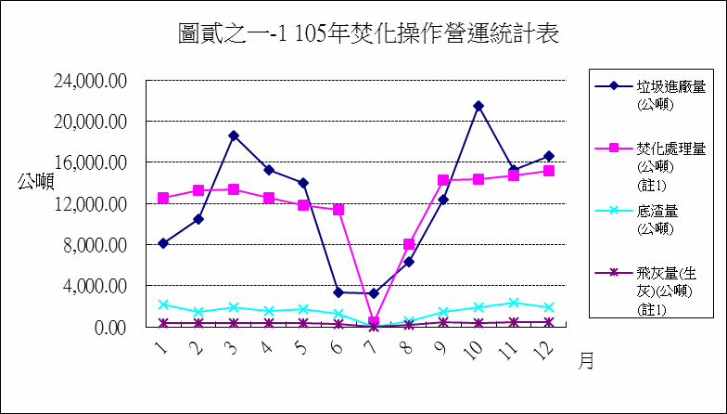

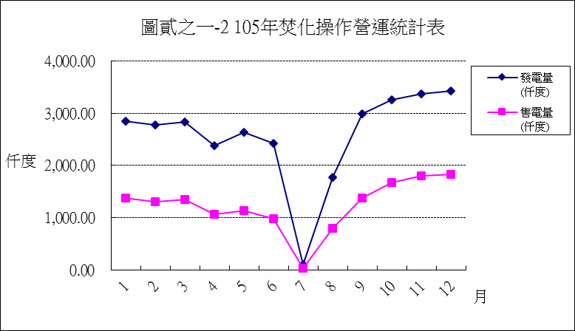

二、 垃圾進廠管理
為落實垃圾進廠管制，運送垃圾車輛先經大門警 衛確認後始放行入廠，再於磅秤及傾卸平台配置管理 員進一步進廠檢查，其檢查方式可區分為：目視檢查 與落地檢查。
１. 目視檢查於地磅區、傾卸區及貯坑區執行；落地 檢查於傾卸區或廠內適當地點執行。
２. 廢棄物進廠處理之目視或落地檢查頻率：
(１) 家戶垃圾：地磅區與傾卸區之檢查合計總車次
不得低於進廠處理車輛總數 20％。
(２) 民眾一般申請案：地磅區與傾卸區之檢查為 100％。
(３) 事業及民營廢棄物清除機構：地磅區與傾卸區 檢查總車次為 100％。
本廠並設置廢棄物進廠監視錄影系統，對進廠車 輛作業情形 24 小時全程監視，並將進廠車輛之車身 及車牌錄影存證以利事後追查，以有效杜絕非經許可 垃圾進廠。另本廠為消弭地方對焚化廠垃圾進廠稽查 作業之疑慮及落實稽查作業公開化、透明化之承諾， 本廠除加派職員執行各項督導作業外，並增設垃圾進 廠線上監視錄影系統，以公開上網方式提供民眾線上 即時監看，有效嚇阻民營廢棄物清除機構夾帶違規廢 棄物進廠焚化。檢附表貳之二(一)本廠垃圾進廠量統 計表、表貳之二(二)-1～2 代清除業垃圾進廠稽查統計 表及表貳之二(三)區清潔隊垃圾進廠稽查統計表。
本廠並設置門框式與手提式輻射兩段式偵檢設 備，以過濾可疑之具放射性有害廢棄物，有效杜絕輻 射物質夾雜於廢棄物中進廠。

表貳之二(一) 105年垃圾進廠量統計表
月份 | 合計 | 區隊 | 區隊 | 代清業 | 代清 | 申請 | 申請
月份 | 垃圾量  (公噸) | 車次  (車) | 垃圾量  (公噸) | 車次  (車) | 業量  (公噸) | 車次  (車) | 處理量  (公噸)
月份 | 垃圾量  (公噸) | 車次  (車) | (註1) | 車次  (車) | 業量  (公噸) | 車次  (車) | (註2)
合計 | 145,182.49 | 18,933 | 56,571.43 | 24,852 | 84,408.31 | 2,606 | 4,202.75
1 | 8,138.72 | 2,590 | 7,784.28 | 0 | 0.00 | 158 | 354.44
2 | 10,505.20 | 3,023 | 9,951.67 | 101 | 321.64 | 150 | 231.89
3 | 18,575.07 | 1,069 | 3,085.45 | 4,867 | 15232.49 | 181 | 257.13
4 | 15,226.98 | 1,686 | 5,394.77 | 2,508 | 9415.51 | 275 | 416.70
5 | 13,982.63 | 1,015 | 3,038.25 | 3,298 | 10691.77 | 181 | 252.61
6 | 3,381.39 | 1,127 | 3,095.82 | 21 | 69.62 | 188 | 215.95
7 | 3,270.42 | 1,163 | 3,034.37 | 0 | 0.00 | 78 | 236.05
8 | 6,309.72 | 2,137 | 6,030.07 | 0 | 0.00 | 280 | 279.65
9 | 12,392.82 | 1,746 | 5,074.16 | 1,730 | 6,958.74 | 211 | 359.92
10 | 21,470.40 | 1,303 | 3,685.10 | 5,265 | 16,913.41 | 370 | 871.89
11 | 15,279.60 | 1,098 | 3,396.68 | 2,922 | 11,348.73 | 315 | 534.19
12 | 16,649.54 | 976 | 3,000.81 | 4,140 | 13,456.40 | 219 | 192.33
註1：區隊含區隊載運批發市場廢棄物。
註2：申請含繳現金臨時委託處理、公園處、水利處、褐根病防治專案、內湖污
水處理廠及代焚化金銀紙錢。
註3：代焚化金銀紙錢，其車次及數量詳表伍之二。

表貳之二(二)-1 105年民間代清除業進廠檢查情形統計表
月份 | 進廠車  次(車) | 檢查車次(車) |  |  | 檢查  率(%) | 備 註
月份 | 進廠車  次(車) | 抽查數 | 合格 | 不合格 | 檢查  率(%) | 備 註
合計 | 24,852 | 24,852 | 24,770 | 81 | 100%
1 | 0 | 0 | 0 | 0 | 0%
2 | 101 | 101 | 101 | 0 | 100% | 春節期間調度進廠
3 | 4,867 | 4,867 | 4,854 | 12 | 100% | 告發3件（產源違規1次書面勸導）
4 | 2,508 | 2,508 | 2,491 | 17 | 100% | 告發12件
5 | 3,298 | 3,298 | 3,289 | 9 | 100% | 告發4件
6 | 21 | 21 | 21 | 0 | 100%
7 | 0 | 0 | 0 | 0 | 0%
8 | 0 | 0 | 0 | 0 | 0%
9 | 1,730 | 1,730 | 1,727 | 3 | 100%
10 | 5,265 | 5,265 | 5,247 | 18 | 100% | 告發10件
11 | 2,922 | 2,922 | 2,911 | 11 | 100% | 告發8件
12 | 4,140 | 4,140 | 4,129 | 11 | 100% | 告發5件

表貳之二(二) -2 105年1~12月民間代清除業進廠檢查情形統計表
累計車
違規件數
違規比例
違規件數 違規比例
機構 口頭&書
次 面勸導 舉發 合計
(書面勸導
＋舉發)
機構 累計車次
口頭&書
面勸導 舉發 合計
(書面勸導
＋舉發)
麥瑋 | 342 | 1 |  | 1 | 0.29% | 高智慧 | 492 | 2 | 1 | 3 | 0.61%
福詮 | 316 |  | 1 | 1 | 0.32% | 水立方 | 198 | 1 | 3 | 4 | 2.02%
財治 | 48 |  |  | 0 | 0.00% | 極速 | 149 |  |  | 0 | 0.00%
泰清 | 693 |  | 1 | 1 | 0.14% | 喆昶 | 112 |  |  | 0 | 0.00%
大通 | 165 |  |  | 0 | 0.00% | 傑倫 | 65 |  |  | 0 | 0.00%
在發 | 567 |  | 2 | 2 | 0.35% | 承曦 | 138 |  | 3 | 3 | 2.17%
鼎昌 | 499 |  |  | 0 | 0.00% | 嘉霖 | 74 |  | 1 | 1 | 1.35%
環源 | 14 |  |  | 0 | 0.00% | 佶廣 | 1,189 | 2 | 1 | 3 | 0.25%
全日清 | 664 | 2 |  | 2 | 0.30% | 劭璟 | 198 |  |  | 0 | 0.00%
環資 | 11 |  |  | 0 | 0.00% | 永碩 | 136 |  |  | 0 | 0.00%
台揚 | 756 | 1 | 1 | 2 | 0.26% | 捷昇 | 88 |  |  | 0 | 0.00%
誠上 | 419 |  |  | 0 | 0.00% | 雅翔 | 1 |  |  | 0 | 0.00%
仕功 | 508 |  |  | 0 | 0.00% | 富邦 | 48 |  |  | 0 | 0.00%
伯克來 | 121 |  |  | 0 | 0.00% | 政君 | 308 | 1 |  | 1 | 0.32%
大勝 | 126 |  |  | 0 | 0.00% | 日利 | 214 | 1 | 1 | 2 | 0.93%
正宇 | 463 |  | 1 | 1 | 0.22% | 昕隆 | 164 |  | 1 | 1 | 0.61%
千佶 | 202 |  |  | 0 | 0.00% | 久欣 | 138 |  |  | 0 | 0.00%
環泰 | 58 |  |  | 0 | 0.00% | 高寶 | 327 |  |  | 0 | 0.00%
瑞建 | 47 |  |  | 0 | 0.00% | 上榮 | 50 |  |  | 0 | 0.00%
達和 | 2,398 | 6 | 6 | 12 | 0.50% | 道廣 | 38 |  |  | 0 | 0.00%
主清 | 528 |  |  | 0 | 0.00% | 寰寶發 | 216 |  |  | 0 | 0.00%
和輝 | 142 |  | 1 | 1 | 0.70% | 宸宇 | 353 | 1 |  | 1 | 0.28%
仁新 | 224 |  |  | 0 | 0.00% | 士佳 | 264 |  |  | 0 | 0.00%
其泰 | 109 |  |  | 0 | 0.00% | 大都市 | 13 |  |  | 0 | 0.00%
聯盛 | 430 |  |  | 0 | 0.00% | 三暉 | 10 |  |  | 0 | 0.00%
祥記 | 221 |  |  | 0 | 0.00% | 森煇 | 116 |  |  | 0 | 0.00%
潔運 | 130 |  |  | 0 | 0.00% | 先鋒 | 18 |  |  | 0 | 0.00%
雅克 | 176 | 1 |  | 1 | 0.57% | 松律 | 37 |  |  | 0 | 0.00%
彗琦 | 233 |  |  | 0 | 0.00% | 忠全 | 24 |  |  | 0 | 0.00%
千造 | 143 |  |  | 0 | 0.00% | 東大 | 241 | 1 |  | 1 | 0.41%
勁風 | 548 | 1 |  | 1 | 0.18% | 儷潔 | 40 |  |  | 0 | 0.00%
立達 | 258 |  |  | 0 | 0.00% | 大正 | 10 |  |  | 0 | 0.00%
安立 | 59 |  |  | 0 | 0.00% | 長碩 | 35 |  |  | 0 | 0.00%
佳承 | 45 | 2 |  | 2 | 4.44% | 熊柑淨 | 1 |  |  | 0 | 0.00%
瓦上春 | 27 |  | 1 | 1 | 3.70% | 世榮 | 82 |  |  | 0 | 0.00%
泓信 | 142 |  |  | 0 | 0.00% | 寰樸 | 208 |  |  | 0 | 0.00%
橋楓 | 60 |  |  | 0 | 0.00% | 鋐源 | 204 |  |  | 0 | 0.00%
北大 | 1,294 |  |  | 0 | 0.00% | 運德 | 83 |  |  | 0 | 0.00%
萬成 | 143 |  | 1 | 1 | 0.70% | 名益 | 46 | 1 | 3 | 4 | 8.70%
安扁 | 76 |  | 2 | 2 | 2.63% | 龍暉 | 11 |  |  | 0 | 0.00%
承威 | 18 |  |  | 0 | 0.00% | 松秦 | 7 |  |  | 0 | 0.00%
富地 | 393 |  | 1 | 1 | 0.25% | 玄昌 | 4 | 1 |  | 1 | 25.00%
力鼎 | 60 |  |  | 0 | 0.00% | 發格 | 60 |  |  | 0 | 0.00%
宗營 | 42 |  |  | 0 | 0.00% | 大幸福 | 36 |  |  | 0 | 0.00%
維新 | 923 |  | 2 | 2 | 0.22% | 龍盛 | 39 |  |  | 0 | 0.00%
萬芳 | 55 | 1 |  | 1 | 1.82% | 信基 | 10 |  |  | 0 | 0.00%
江浚 | 7 |  | 2 | 2 | 28.57% | 倍立 | 10 |  |  | 0 | 0.00%
環保世界 | 379 | 1 |  | 1 | 0.26% | 豐鴻 | 6 |  |  | 0 | 0.00%
安利 | 1,197 | 3 | 3 | 6 | 0.50% | 久泰 | 56 |  |  | 0 | 0.00%
玖隆中古 | 15 |  |  | 0 | 0.00% | 旺達旺 | 14 |  |  | 0 | 0.00%
力隆 | 6 |  | 1 | 1 | 16.67% | 太和 | 41 |  |  | 0 | 0.00%
新象 | 132 |  |  | 0 | 0.00% | 綠大地 | 19 |  |  | 0 | 0.00%
金茂榮 | 132 |  |  | 0 | 0.00% | 力興 | 16 |  |  | 0 | 0.00%
德展 | 42 |  |  | 0 | 0.00% | 立凱 | 36 |  |  | 0 | 0.00%
玖隆處理 | 10 | 1 |  | 1 | 10.00% | 超捷 | 2 |  |  | 0 | 0.00%
伸樺 | 125 | 1 |  | 1 | 0.80% | 興連 | 25 |  | 1 | 1 | 4.00%
志旺 | 11 |  |  | 0 | 0.00% | 大瑩 | 2 |  |  | 0 | 0.00%
環運 | 103 |  |  | 0 | 0.00% | 政大行 | 1 |  |  | 0 | 0.00%
裕勝 | 356 | 2 |  | 2 | 0.56% | 艦麒 | 3 |  |  | 0 | 0.00%
北大洋 | 188 | 1 | 1 | 2 | 1.06% | 勝億 | 4 |  |  | 0 | 0.00%
全益 | 615 | 3 |  | 3 | 0.49%
日立 | 108 |  |  | 0 | 0.00% | 合計 | 24,852 | 38 | 42 | 80 | 0.32%
註1:口頭勸導部分均屬零星資源回收物（如保特瓶、玻璃瓶、鋁罐等，每車發現1袋3個以上或散裝10
個以上不等）。
8 共 46
註2:民間代清除機構及一般申請進廠不合格81車次，代清除機構違規80次，產源違規1次；其中舉發
42件，口頭或書面勸導38件。

表貳之二(三) 105年區清潔隊垃圾進廠檢查情形統計表
月份 | 進廠車 次(車) | 檢查車次(車) |  |  | 檢查率  (%) | 備 註
月份 | 進廠車 次(車) | 抽查數 | 合格 | 不合格 | 檢查率  (%) | 備 註
合計 | 18,933 | 4,789 | 4,789 | 0 | 25%
1 | 2,590 | 610 | 610 | 0 | 24%
2 | 3,023 | 683 | 683 | 0 | 23%
3 | 1,069 | 301 | 301 | 0 | 28%
4 | 1,686 | 409 | 409 | 0 | 24%
5 | 1,015 | 271 | 271 | 0 | 27%
6 | 1,127 | 284 | 284 | 0 | 25%
7 | 1,163 | 300 | 300 | 0 | 26%
8 | 2,137 | 474 | 474 | 0 | 22%
9 | 1,746 | 476 | 476 | 0 | 27%
10 | 1,303 | 427 | 427 | 0 | 33%
11 | 1,098 | 287 | 287 | 0 | 26%
12 | 976 | 267 | 267 | 0 | 27%

三、 灰渣清運處理
本廠垃圾焚化處理產生之灰渣，分為底渣及飛 灰，其中底渣經由底渣貯坑收集並定期檢測灼燒減量 及 TCLP 合格後委託廠商再利用處理；飛灰採穩定化 處理，由太空包收集後專區養生，經 TCLP 檢測合格， 且透過本廠之抽檢機制以確認檢測數據，再行運送至 衛生掩埋場專區暫置。檢附統計量表如表貳之三。

表貳之三 105年飛灰穩定化物與底渣量統計表
月份 | 穩定化物+ 底渣合計量(公噸) | 飛灰穩定化物 |  | 底渣再利用
月份 | 穩定化物+ 底渣合計量(公噸) | 車次(車) | 清運量(公噸) | 車次(車) | 清運量(公噸)
合計 | 24,028.42 | 217 | 5,606.45 | 789 | 18,421.97
1 | 2,700.54 | 21 | 529.88 | 92 | 2,170.66
2 | 1,911.00 | 16 | 417.00 | 64 | 1,494.00
3 | 2,320.57 | 16 | 444.56 | 81 | 1,876.01
4 | 2,117.26 | 22 | 559.95 | 67 | 1,557.31
5 | 2,333.80 | 21 | 573.29 | 75 | 1,760.51
6 | 1,890.65 | 23 | 586.57 | 56 | 1,304.08
7 | 427.33 | 17 | 427.33 | 0 | 0.00
8 | 574.94 | 1 | 7.95 | 24 | 566.99
9 | 1,654.45 | 6 | 159.24 | 64 | 1,495.21
10 | 2,639.91 | 27 | 692.75 | 83 | 1,947.16
11 | 2,912.70 | 21 | 552.73 | 102 | 2,359.97
12 | 2,545.27 | 26 | 655.20 | 81 | 1,890.07

四、 職業安全衛生管理
為防止職業災害，保障員工安全與健康，本廠除 依法訂定職業安全衛生有關規章供遵循外，亦注意平 時的操作維修之技術能力及落實安全檢查，並加強員 工職前及在職訓練，以期有效防範未然。
(一) 有關安全衛生管理重要事項案

時間 | 內 容
6-8 月  (歲修期間) | 辦理歲修及承攬商職業安全衛生管理作業。
每月 | 辦理職業災害統計、調查及月報表上網陳報作業。
每月 | 辦理職業安全衛生管理及自動檢查計畫。
02.25 | 第 1 次職業安全衛生委員會議(第十屆第 4 次)。
03.30 | 完成第 1 次全廠土木建築結構物點檢維護作業。
04.12 | 105 年消防設備整修工程開標(流標)。
04.19 | 105 年消防設備整修工程開標(決標)
06.23 | 第 2 次職業安全衛生委員會議(第十屆第 5 次)。
10.05 | 第 3 次職業安全衛生委員會議(第十屆第 6 次)。
11.23 | 「105 年度生廚餘處理作業區噪音改善案」簽約完成。
12.22 | 「105 年度生廚餘處理作業區噪音改善案」改善完成，改  善噪音達 10 分貝。
12.29 | 第 4 次職業安全衛生委員會議(第十屆第 7 次)。

(二) 安全衛生教育訓練

時 間 | 內 容
01.14 | 辦理人員墜落貯坑緊急應變演練。
01.22 | 辦理能源中心游泳池泳客溺水緊急應變演練。
01.25 | 105 年度消防防災第 1 次(上半年)演練共 25 人次。
02.24 | 本廠派員參加 107 小時之職業安全衛生管理員安全衛生教育訓練  共 1 人次。
03.10 | 邀請國泰醫院營養師來廠講述「健康飲食新概念」課程共 36 人次。
03.17 | 邀請王偉輝教授來廠講述「噪音與震動預防」課程共 25 人次。
03.25 | 辦理地震避難疏散演練共 76 人次。
03.28 | 本廠派員參加防火管理人初訓共 1 人次。
04.26 | 本廠派員參加急救人員初訓共 3 人次。
05.05 | 本廠派員參加急救人員復訓共 1 人次。
05.18 | 第 1 次新進人員職業安全衛生教育訓練共 2 人。
06.07 | 105 年度歲修承攬商教育訓練。
07.26 | 邀請三軍總醫院急診室醫師及內湖區健康中心團隊辦理第 1 場  CPR+AED 教育訓練共 68 人次
07.27 | 105 年消防防災第 2 次(下半年)演練共 32 人。
08.02 | 邀請三軍總醫院急診室醫師及內湖區健康中心團隊辦理第 2 場  CPR+AED 教育訓練共 41 人次。
08.22 | 本廠派員參加人因性危害衛生宣導會共 1 人次。
08.25 | 辦理 2 場危害性化學品教育訓練共 16 人次。
09.01 | 本廠派員參加職業安全衛生甲種業務主管教育訓練共 1 人次。
09.01 | 本廠派員參加有害作業主管在職教育訓練共 5 人次。
09.10 | 本廠派員參加職業安全衛生管理員在職教育訓練共 1 人次。
09.21 | 辦理地震避難疏散演練共 25 人次。
09.23 | 本廠派員參加高效率通風設備與節約能源研討會共 1 人次。
10.05 | 第 3 次職業安全衛生委員會議(第十屆第 6 次)，至勞工安全衛生  展示館參訪。
10.18 | 本局職安科於內湖焚化廠辦理「職災預防及分析座談會」，本廠派  員參加共 1 人次
10.26 | 本局職安科於北投焚化廠辦理「臨廠健康服務辦理」課程，本廠  派員參加共 2 人次。
11.10 | 本廠派員參加 105 年度「職業安全衛生管理報備資訊系統新增功  能操作說明會」共 1 人次。
11.17 | 第 2 次新進人員職業安全衛生教育訓練共 5 人。

(三) 安全衛生檢查

時 間 | 內 容
每季 | 檢查高壓電氣設備乙次，並無異常。
每月 | 一般機械設備自動檢查，並無異常。
每月 | 消防安全設備預防管理，更新廠區部分偵煙設備。
每月 | 消防局防救災資料檢視及更新
每月 | 委託專業機構辦理 2 次廠房電梯及倉庫貨梯全責保養作業，並  無異常。
每日 | 防護用具使用經常性檢查，並無異常。
不定期 | 工作場所巡視，更新部分廠區照明。
01.06 | 委託專業機構辦理第 1 次全廠消防安檢維護作業。
02.18 | 本府勞動檢查處 2 月 18 日至廠不定期查核職業安全衛生管理作  業，均符合無缺失。
03.17 | 委託專業機構辦理第 2 次全廠消防安檢維護作業。
03.25 | 委託專業機構辦理第 1 季作業環境測定，並無異常。
05.05 | 本府消防局至本廠能源利用中心游泳池例行性檢查，均符合無  缺失。
05.24 | 委託專業機構辦理第 3 次全廠消防安檢維護作業。
06.07 | 委託專業機構辦理第 2 季作業環境測定，並無異常。
07.04 | 委託專業機構辦理第 4 次全廠消防安檢維護作業。
07.21 | 本府勞動檢查處 7 月 21 日至廠不定期查核職業安全衛生管理作  業，均符合無缺失。
08.19 | 本府勞動檢查處 8 月 19 日至廠不定期查核職業安全衛生管理作  業，改善事項共計 1 項，已改善完成。
08.19 | 本府消防局至本廠柴油儲存槽例行性檢查，均符合無缺失。
09.09 | 委託專業機構辦理第 5 次全廠消防安檢維護作業。
10.20 | 本府勞動檢查處 10 月 20 日至廠不定期查核職業安全衛生管理  作業，均符合無缺失。
10.31 | 本府消防局至本廠能源利用中心健身房例行性檢查，均符合無  缺失。
10.31 | 依消防法規定完成 105 年度消防安全設備檢修申報作業。
11.21 | 委託專業機構辦理第 6 次全廠消防安檢維護作業。

(四) 醫療保健

時 間 | 內 容
02.25 | 105 年員工健康檢查由中國醫藥大學附設醫院承攬簽訂契約。
07.04 | 105 年度員工健康檢查作業分七梯次開始辦理。(7/4、7/5、7/6、  7/7、7/11、7/12 及 7/14 共 7 日)
08.30 | 中國醫藥大學附設醫院醫師至廠向全廠員工辦理「健康檢查結  果說明會」。
10.11 | 105 年度員工健康檢查作業驗收完成。
(五) 職業災害統計

月份 | 人數 |  |  | 上班 | 總上班 | 總工 | 職災 | 職災 | 失能 | 失能傷害
月份 | 男 | 女 | 合計 |  |  |  |  |  |  | 頻率  百萬經歷工 時失能傷害 | 嚴重率  百萬經歷工 時失能傷害
 |  |  |  | 日數 | 日數 | 時數 | 件數 | 人數 | 日數 | 頻率  百萬經歷工 時失能傷害 | 嚴重率  百萬經歷工 時失能傷害
 |  |  |  |  |  |  |  |  |  | 總損失日數 | 人次數
1 | 105 | 36 | 141 | 20 | 2651 | 21208 | 0 | 0 | 0 | 0 | 0
2 | 101 | 36 | 137 | 15 | 1932 | 15456 | 0 | 0 | 0 | 0 | 0
3 | 101 | 36 | 137 | 23 | 2962 | 23696 | 0 | 0 | 0 | 0 | 0
4 | 101 | 36 | 137 | 19 | 2447 | 19576 | 0 | 0 | 0 | 0 | 0
5 | 101 | 36 | 137 | 22 | 2833 | 22664 | 0 | 0 | 0 | 0 | 0
6 | 100 | 36 | 136 | 21 | 2685 | 21480 | 0 | 0 | 0 | 0 | 0
7 | 99 | 35 | 134 | 20 | 2519 | 20152 | 0 | 0 | 0 | 0 | 0
8 | 99 | 33 | 132 | 23 | 2854 | 22832 | 0 | 0 | 0 | 0 | 0
9 | 98 | 33 | 131 | 20 | 2463 | 19704 | 0 | 0 | 0 | 0 | 0
10 | 97 | 33 | 130 | 30 | 2444 | 19552 | 0 | 0 | 0 | 0 | 0
11 | 96 | 32 | 128 | 22 | 2647 | 21176 | 1 | 1 | 20 | 47.22 | 944
12 | 101 | 33 | 134 | 22 | 2771 | 22168 | 0 | 0 | 0 | 0 | 0

(六) 作業環境監測結果

測定項目 | 法規要求 | 測定時間 | 測定地點 | 測定結果 | 測定地點說明
粉塵 | 容許濃度  10 mg/m3 | 105 年  第 1 季 | 固化區 2 樓固化 物輸送帶區 | 0.6500mg/m3 | 粉塵作業場所
粉塵 | 容許濃度  10 mg/m3 | 105 年  第 1 季 | 1 樓 1 號爐灰渣 輸送帶 | 0.1890mg/m3 | 粉塵作業場所
粉塵 | 容許濃度  10 mg/m3 | 105 年  第 3 季 | 固化區 2 樓固化 物輸送帶區 | 0.2280mg/m3 | 粉塵作業場所
粉塵 | 容許濃度  10 mg/m3 | 105 年  第 3 季 | 1 樓 1 號爐灰渣 輸送帶 | 0.0981mg/m3 | 粉塵作業場所
二氧化碳 | 容許濃度  5000ppm | 105 年  第 1 季 | 中央控制室 | 521ppm | 人員駐守場所
二氧化碳 | 容許濃度  5000ppm | 105 年  第 1 季 | 能源中心 健身房 | 581ppm | 人員駐守場所
二氧化碳 | 容許濃度  5000ppm | 105 年  第 3 季 | 中央控制室 | 462 ppm | 人員駐守場所
二氧化碳 | 容許濃度  5000ppm | 105 年  第 3 季 | 能源中心 健身房 | 463ppm | 人員駐守場所
噪音 | 90dBA | 105 年  第 1 季 | 1 樓 TG 室 | 87.4dBA | 噪音作業場所
噪音 | 90dBA | 105 年  第 1 季 | 中央控制室 | 63.5dBA | 噪音作業場所
噪音 | 90dBA | 105 年  第 3 季 | 1 樓 TG 室 | 86.1 dBA | 噪音作業場所
噪音 | 90dBA | 105 年  第 3 季 | 中央控制室 | 57.1dBA | 噪音作業場所
綜合溫度 熱 指 數 WBGT℃ | 高溫作業 作息時間 標準 | 105 年  第 1 季 | 8 樓 1 號爐節熱 器壓力表區 | 26.81  WBGT℃ | 高溫作業場所
綜合溫度 熱 指 數 WBGT℃ | 高溫作業 作息時間 標準 | 105 年  第 1 季 | 中央控制室 | 18.14  WBGT℃ | 高溫作業場所
綜合溫度 熱 指 數 WBGT℃ | 高溫作業 作息時間 標準 | 105 年  第 2 季 | 8 樓 1 號爐節熱 器壓力表區 | 33.85  WBGT℃ | 高溫作業場所
綜合溫度 熱 指 數 WBGT℃ | 高溫作業 作息時間 標準 | 105 年  第 2 季 | 中央控制室 | 20.35  WBGT℃ | 高溫作業場所
綜合溫度 熱 指 數 WBGT℃ | 高溫作業 作息時間 標準 | 105 年  第 3 季 | 8 樓 1 號爐節熱 器壓力表區 | 33.90  WBGT℃ | 高溫作業場所
綜合溫度 熱 指 數 WBGT℃ | 高溫作業 作息時間 標準 | 105 年  第 3 季 | 中央控制室 | 20.20  WBGT℃ | 高溫作業場所
綜合溫度 熱 指 數 WBGT℃ | 高溫作業 作息時間 標準 | 105 年  第 4 季 | 8 樓 1 號爐節熱 器壓力表區 | 32.00  WBGT℃ | 高溫作業場所
綜合溫度 熱 指 數 WBGT℃ | 高溫作業 作息時間 標準 | 105 年  第 4 季 | 中央控制室 | 20.50  WBGT℃ | 高溫作業場所
(七) 其他

時 間 | 內 容
不 定 期 | 張貼安全標示，促使員工提高安全警覺。
不 定 期 | 蒐集工安相關資訊，張貼於公佈欄及內部網站，以  提供同仁參考。

參、 污染防制及監測
一、 空氣污染防制
(一) 防制設備
本廠於 3 座焚化爐分別設置尿素噴入系統以降低氮 氧化物生成物，並由半乾式洗煙塔噴入消石灰乳泥 以中和酸性氣體。於廢氣煙道中噴入活性碳粉末以 吸附去除戴奧辛等微量有機化合物及重金屬，最後 廢氣通過袋濾式集塵器以去除粒狀污染物，廢氣經 處理後皆合乎排放標準。
(二) 排放源監測
本廠廢氣分析儀監測項目包括：氯化氫、氮氧化 物、二氧化硫、一氧化碳、不透光率、含氧率、含 水率、揮發性有機污染物、流量等。本廠廢氣連續 自動監測設施監測各月平均值，皆符合法規排放標 準，未有超出情形，如表參之一(二)-1~3 及圖參之 一(二)-1~7。
(三) 本廠固定污染源每 3 個月定期委外檢測及申報，其 委外檢測項目有：氯化氫、氮氧化物、硫氧化物、 一氧化碳、粒狀污染物、鉛、鎘及汞等項目，檢測 結果符合標準，如表參之一(三)。
(四) 廢氣煙道戴奧辛檢測：除依「廢棄物焚化爐戴奧辛 管制及排放標準」第八條規定下，執行每年每爐採 樣檢測 1 次，檢測結果符合標準，如表參之一(四)。
(五) 內湖區空氣品質定點監測：由本局環檢中心於成功 路二段內湖區隊定點監測，空氣品質定點監測結果 如表參之一(五)。

表參之一(二)-1 105年1號爐廢氣排放監測結果統計表
項目 月份 | 氯化氫 HCl (ppm) | 氮氧化物 NOx (ppm) | 硫氧化物 SOx (ppm)(註1) | 一氧化碳  CO  (ppm) | 不透光率(%) |  | 含氧率  (Vol %)  (註2) | 含水率  (Vol %)  (註2)
 |  |  |  |  | 最大值  (日期) | 平均值 | 含氧率  (Vol %)  (註2) | 含水率  (Vol %)  (註2)
平均 | 21.52 | 86.52 | 7.53 | 12.41 |  | 1.11 | 10.42 | 19.00
1 | 24.05 | 85.97 | 11.02 | 11.67 | 1.2  (01.24) | 0.88 | 10.34 | 18.67
2 | 23.20 | 85.35 | 6.53 | 15.92 | 2.2  (02.20) | 1.11 | 11.14 | 17.87
3 | 20.38 | 88.55 | 4.67 | 10.94 | 2.6  (03.15) | 1.25 | 10.69 | 18.06
4 | 23.53 | 84.57 | 8.60 | 11.92 | 1.4  (04.06) | 1.19 | 10.10 | 19.21
5 | 23.02 | 76.67 | 6.15 | 9.99 | 1.3  (05.06) | 1.09 | 9.09 | 20.65
6 | 19.24 | 74.68 | 5.72 | 9.19 | 1.1  (06.02) | 0.96 | 9.11 | 20.99
7 | 19.94 | 78.62 | 6.98 | 9.90 | 0.9  (07.01) | 0.90 | 10.43 | 18.75
8 | 20.66 | 85.80 | 8.88 | 11.58 | 2.1  (08.18) | 1.34 | 9.34 | 21.10
9 | 22.23 | 101.07 | 9.41 | 13.56 | 2  (09.02) | 1.59 | 10.35 | 19.87
10 | 20.02 | 97.79 | 6.42 | 12.26 | 2.2  (10.05) | 1.02 | 11.16 | 18.44
11 | 21.92 | 90.11 | 9.43 | 19.08 | 1.4  (11.05) | 1.07 | 11.19 | 18.13
12 | 20.10 | 89.10 | 6.55 | 12.88 | 3.0  (12.27) | 0.96 | 12.13 | 16.23
本廠設計值以  O211%為基準 | 27.3 | 136.4 | 22.7 | 72.7 | 10 |  | - | -
排放標準以  O211%為基準 | 60 | 220 | 150 | 100 | 20 |  | 6%以上 | 非法定管 制項目
註1：依「固定污染源空氣污染物連續自動監測設施管理辦法」規定，硫氧化物以二氧化硫表示。 註2：本表含氧率及含水率測值係體積百分比。 註3：各項空氣污染物排放自動監測結果均符合環保法規排放標準。

表參之一(二)-2 105年2號爐廢氣排放監測結果統計表
項目 月份 | 氯化氫 HCl (ppm) | 氮氧化物 NOx (ppm) | 硫氧化物 SOx (ppm)(註1) | 一氧化碳  CO  (ppm) | 不透光率(%) |  | 含氧率  (Vol %)  (註2) | 含水率  (Vol %)  (註2)
 |  |  |  |  | 最大值  (日期) | 平均值 | 含氧率  (Vol %)  (註2) | 含水率  (Vol %)  (註2)
平均 | 23.20 | 95.00 | 10.52 | 9.89 |  | 0.99 | 12.77 | 16.33
1 | 24.85 | 89.72 | 10.20 | 5.78 | 1.4  (01.27) | 1.07 | 11.54 | 15.68
2 | 24.48 | 97.47 | 11.95 | 10.69 | 1.3  (02.13) | 0.96 | 12.89 | 15.24
3 | 24.74 | 95.02 | 8.89 | 6.65 | 1.3  (03.01) | 0.95 | 12.33 | 15.46
4 | 24.90 | 90.21 | 10.39 | 10.55 | 1.7  (04.15) | 1.05 | 13.05 | 14.68
5 | 24.47 | 84.10 | 11.18 | 7.94 | 1.3  (05.06) | 1.10 | 12.18 | 16.28
6 | 23.58 | 91.03 | 12.02 | 16.54 | 1.2  (06.08) | 1.08 | 14.16 | 16.01
7 | 停爐 | 停爐 | 停爐 | 停爐 | 停爐 | 停爐 | 停爐 | 停爐
8 | 25.46 | 117.92 | 9.31 | 12.40 | 1.0  (08.16) | 0.83 | 14.31 | 17.16
9 | 21.21 | 102.44 | 11.83 | 9.31 | 1.6  (09.28) | 1.32 | 13.25 | 17.80
10 | 20.01 | 94.90 | 9.05 | 7.94 | 1.4  (10.02) | 0.93 | 12.13 | 17.50
11 | 21.43 | 91.35 | 12.71 | 13.43 | 1.4  (11.13) | 0.88 | 12.2 | 17.25
12 | 20.07 | 90.79 | 8.24 | 7.55 | 1.1  (12.04) | 0.77 | 12.47 | 16.53
本廠設計值以  O211%為基準 | 27.3 | 136.4 | 22.7 | 72.7 |  | 10 | - | -
排放標準以  O211%為基準 | 60 | 220 | 150 | 100 |  | 20 | 6%以上 | 非法定管制 項目
註1：依據「固定污染源空氣污染物連續自動監測設施管理辦法」規定，硫氧化物以二氧化硫表示。 註2：本表含氧率及含水率測值係體積百分比。 註3：各項空氣污染物排放自動監測結果均符合環保法規排放標準。

表參之一(二)-3 105年3號爐廢氣排放監測結果統計表
項目 月份 | 氯化氫 HCl (ppm) | 氮氧化物 NOx (ppm) | 硫氧化物 SOx (ppm)(註1) | 一氧化碳  CO  (ppm) | 不透光率(%) |  | 含氧率  (Vol %)  (註2) | 含水率  (Vol %)  (註2)
 |  |  |  |  | 最大值  (日期) | 平均值 | 含氧率  (Vol %)  (註2) | 含水率  (Vol %)  (註2)
平均 | 21.81 | 93.18 | 10.67 | 7.55 |  | 1.11 | 11.81 | 17.20
1 | 24.43 | 86.42 | 11.64 | 5.39 | 1.9  (01.27) | 1.05 | 11.50 | 16.24
2 | 22.17 | 96.52 | 9.97 | 12.27 | 2.2  (02.13) | 1.12 | 13.07 | 15.29
3 | 23.82 | 81.93 | 8.79 | 4.82 | 11.0  (03.14) | 1.26 | 11.27 | 16.85
4 | 24.99 | 87.58 | 12.56 | 6.21 | 1.7  (04.07) | 1.18 | 11.82 | 17.28
5 | 21.10 | 94.18 | 10.95 | 6.57 | 1.9  (05.04) | 1.14 | 11.97 | 17.69
6 | 19.17 | 91.85 | 11.84 | 5.04 | 1.6  (06.08) | 1.09 | 10.91 | 19.70
7 | 23.52 | 88.05 | 13.17 | 5.87 | 1.4  (07.01) | 1.22 | 10.74 | 19.86
8 | 20.27 | 89.29 | 10.12 | 7.94 | 1.6  (08.19) | 1.00 | 11.13 | 18.42
9 | 20.42 | 104.36 | 10.72 | 9.03 | 1.6  (09.10) | 1.01 | 12.16 | 17.53
10 | 20.35 | 99.71 | 8.77 | 7.84 | 3.5  (10.20) | 1.11 | 12.14 | 16.77
11 | 21.7 | 93.8 | 11.31 | 11.56 | 1.8  (11.13) | 1.13 | 12.05 | 15.4
12 | 19.8 | 104.47 | 8.19 | 8.05 | 1.7  (12.21) | 1.05 | 12.93 | 15.42
本廠設計值以  O211%為基準 | 27.3 | 136.4 | 22.7 | 72.7 |  | 10 | - | -
排放標準以  O211%為基準 | 60 | 220 | 150 | 100 |  | 20 | 6%以上 | 非法定管制 項目
註1:依據「固定污染源空氣污染物連續自動監測設施管理辦法」規定，硫氧化物以二氧化硫表示。 註2:本表含氧率及含水率測值係體積百分比。 註3：各項空氣污染物排放自動監測結果均符合環保法規排放標準。

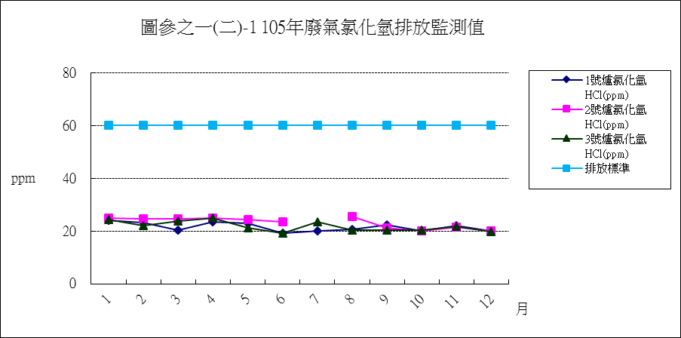

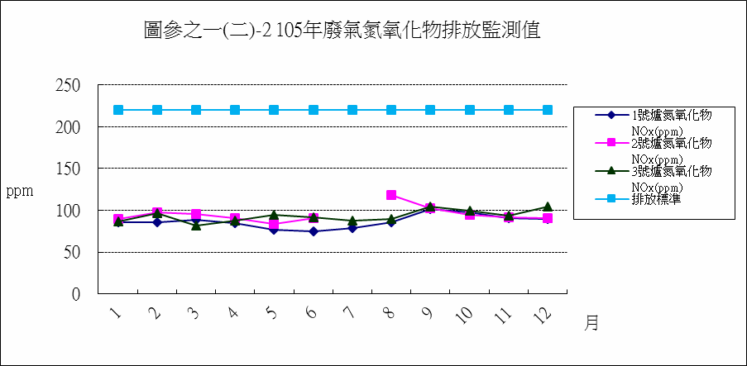

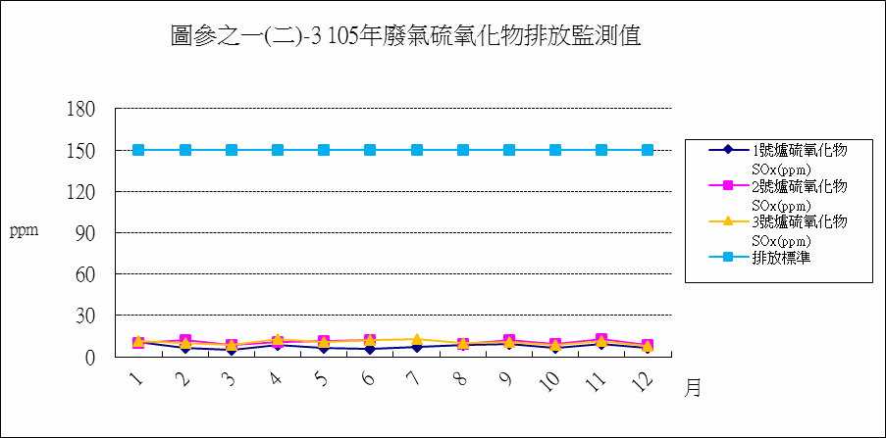

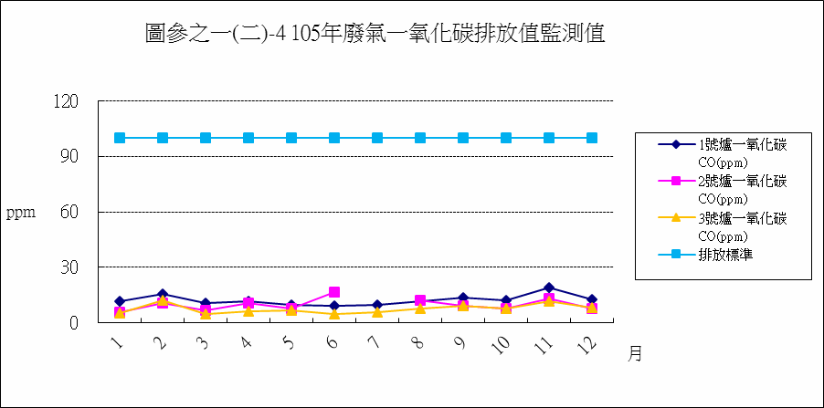

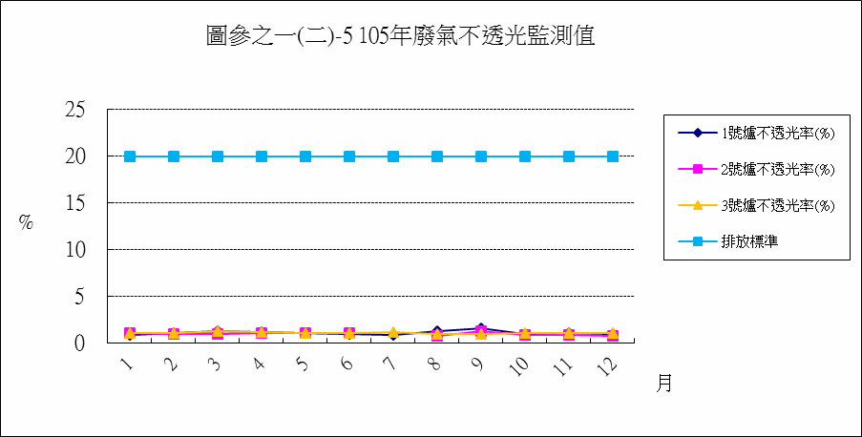

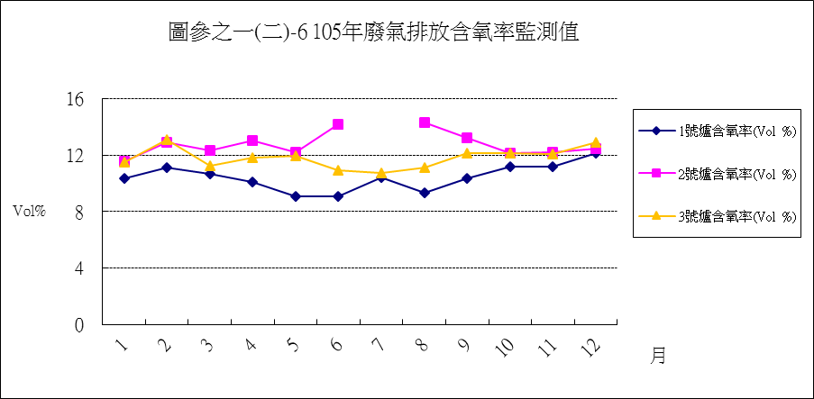

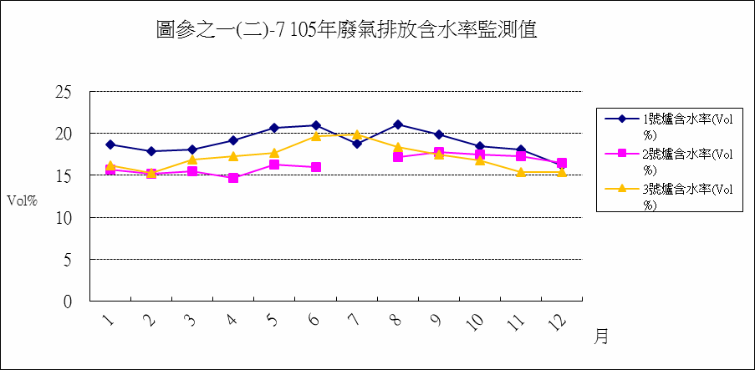

表參之一(三) 105年煙道廢氣委託檢測結果表
日期及爐號 |  | 03.07 | 05.09 | 09.12 | 12.06 | O2參考 基準
 |  | 2 | 1 | 3 | 2 | O2參考 基準
檢驗項目 | 排放 標準 | 污染物 濃度值 (註2) | 污染物 濃度值 | 污染物 濃度值 | 污染物 濃度值 | O2參考 基準
氯化氫  (ppm) | 60 | 24 (11.8)(註3) | 25  (11.0) | 22  (12.6) | 7  (11.7) | 11%
氮氧化物  (ppm) | 220 | 95  (11.5) | 112  (10.6) | 92  (12.1) | 116  (12) | 11%
硫氧化物  (ppm) | 150 | 3  (11.5) | 4  (10.6) | 8  (12.1) | 12  (12) | 11%
一氧化碳  (ppm) | 100 | 5  (11.5) | 4  (10.6) | 22  (12.1) | 12  (12) | 11%
粒狀污染物  (mg/Nm3) | (註1) | 29  (11.6) | 27  (10.8) | 24  (12.6) | 10  (11.7) | 11%
鉛  (mg/Nm3) | 0.2 | 0.0051  (12.1) | 0.0053  (12.0) | 0.0016  (13.1) | 0.0023  (11.2) | 11%
鎘  (mg/Nm3) | 0.02 | ND (<0.000022)  (12.1) | ND (<0.000022)  (12.0) | ND (<0.000025)  (13.1) | 0.0002  (11.2) | 11%
汞  (mg/Nm3) | 0.05 | ND (<0.00081)  (12.1) | 0.001  (12.0) | ND (<0.00091)  (13.1) | ND(<0.00073) (11.2) | 11%
採樣單位 |  | 衛宇檢驗科 技股份有限 公司 | 衛宇檢驗科 技股份有限 公司 | 衛宇檢驗科技 股份有限公司 | 衛宇檢驗科技 股份有限公司
檢測單位 |  | 衛宇檢驗科 技股份有限 公司 | 衛宇檢驗科 技股份有限 公司 | 衛宇檢驗科技 股份有限公司 | 衛宇檢驗科技 股份有限公司
註1：粒狀污染物排放標準依環保署公告「一般廢棄物焚化爐空氣污染物排放標準」由檢測時排氣 量換算（C=1364.2Q-0.386）。105年第1季123 mg/Nm3，105年第2季109mg/Nm3，105年第3季 100mg/Nm3，105年第4季113mg/Nm3。 註2：低於方法偵測極限之測值以"ND"表示，並註明方法偵測極限值(MDL)，若高於MDL但低於 檢量線最低點濃度時，以"<檢量線濃度最低值"表示。
註3：括弧內之數值為檢測時之氧氣含量

表參之一(四) 105年煙道廢氣戴奧辛委託檢驗檢測表
檢測期程 | 檢測平均值  (ng-TEQ/Nm³) | 爐別 | 採樣 單位 | 檢驗 單位 | 備註
03.14 | 0.017 | 2 | 衛宇檢驗 | 台灣檢驗 | 第一次法規訂定檢測
~ | 0.017 | 2 | 科技股份 | 科技股份 | 第一次法規訂定檢測
03.16 | 0.017 | 2 | 有限公司 | 有限公司 | 第一次法規訂定檢測
05.18 | 0.024 | 1 | 衛宇檢驗 | 台灣檢驗 | 自主性管理檢測
~ | 0.024 | 1 | 科技股份 | 科技股份 | 自主性管理檢測
05.20 | 0.024 | 1 | 有限公司 | 有限公司 | 自主性管理檢測
10.05 | 0.014 | 3 | 衛宇檢驗 | 台灣檢驗 | 第二次法規訂定檢測
~ | 0.014 | 3 | 科技股份 | 科技股份 | 第二次法規訂定檢測
10.07 | 0.014 | 3 | 有限公司 | 有限公司 | 第二次法規訂定檢測
排放標準 | 0.1

表參之一(五) 105年內湖區空氣品質監測結果統計表
項目  月份 | 二氧化硫SO2(ppb) |  |  | 二氧化氮NO2(ppb) |  |  | 臭 氧O3(ppb) |  |  | 一氧化碳CO(ppm) |  |  | 懸浮微粒PM (μg/m3)  10 |  |  | 懸浮微粒PM (μg/m3)  2.5
項目  月份 | 最大值 | 最小值 | 平均值 | 最大值 | 最小值 | 平均值 | 最大值 | 最小值 | 平均值 | 最大值 | 最小值 | 平均值 | 最大值 | 最小值 | 平均值 | 最大值 | 最小值 | 平均值
1 | 8.36 | 1.28 | 2.71 | 34.74 | 10.89 | 22.32 | 30.13 | 4.32 | 16.43 | 1.63 | 0.30 | 0.69 | 74.54 | 6.94 | 32.21 | 52.04 | 1.29 | 18.21
1 | (28) | (8) | 2.71 | (4) | (31) | 22.32 | (24) | (28) | 16.43 | (28) | (24) | 0.69 | (19) | (22) | 32.21 | (19) | (29) | 18.21
2 | 3.86 | 1.02 | 2.46 | 32.92 | 10.51 | 19.89 | 43.37 | 7.45 | 20.38 | 0.89 | 0.40 | 0.58 | 92.50 | 5.76 | 36.02 | 63.63 | 1.29 | 18.69
2 | (13) | (30) | 2.46 | (27) | (21) | 19.89 | (6) | (19) | 20.38 | (13) | (21) | 0.58 | (6) | (1) | 36.02 | (6) | (4) | 18.69
3 | 5.94 | 0.50 | 2.74 | 44.26 | 10.95 | 24.94 | 33.12 | 3.90 | 18.02 | 2.64 | 0.33 | 0.78 | 58.17 | 6.35 | 36.26 | 32.92 | 5.94 | 19.95
3 | (5) | (16)(20) | 2.74 | (18) | (20) | 24.94 | (20) | (18) | 18.02 | (18) | (10) | 0.78 | (8) | (10) | 36.26 | (30) | (2) | 19.95
4 | 6.60 | 0.90 | 3.42 | 33.92 | 16.70 | 23.81 | 50.59 | 7.70 | 19.70 | 1.43 | 0.35 | 0.80 | 91.83 | 16.08 | 46.21 | 61.57 | 1.00 | 20.56
4 | (21) | (11)(14) | 3.42 | (20) | (17) | 23.81 | (29) | (22) | 19.70 | (2) | (11) | 0.80 | (29) | (11) | 46.21 | (29) | (28) | 20.56
5 | 3.80 | 0.70 | 1.99 | 31.27 | 10.53 | 21.31 | 33.39 | 9.35 | 19.85 | 1.02 | 0.52 | 0.75 | 57.96 | 13.00 | 32.05 | 50.00 | 1.22 | 13.10
5 | (2) | (28) | 1.99 | (5) | (14) | 21.31 | (11) | (30) | 19.85 | (2) | (14) | 0.75 | (1) | (14) | 32.05 | (1) | (30) | 13.10
6 | 4.04 | 1.07 | 2.44 | 29.80 | 17.99 | 22.47 | 27.79 | 6.84 | 16.68 | 1.13 | 0.62 | 0.79 | 38.21 | 15.25 | 28.10 | 13.67 | 1.00 | 7.30
6 | (14) | (18) | 2.44 | (28) | (12) | 22.47 | (23) | (14) | 16.68 | (14) | (1) | 0.79 | (23) | (13) | 28.10 | (7) | (2) | 7.30
7 | 5.57 | 0.89 | 2.89 | 27.40 | 3.45 | 20.13 | 35.20 | 10.83 | 20.35 | 0.93 | 0.42 | 0.74 | 47.24 | 14.79 | 31.31 | 33.29 | 4.05 | 15.42
7 | (29) | (8) | 2.89 | (13) | (8) | 20.13 | (23) | (7) | 20.35 | (18) | (8) | 0.74 | (26) | (8) | 31.31 | (26) | (6) | 15.42
8 | 5.87 | 0.58 | 2.46 | 34.78 | 9.90 | 19.45 | 47.75 | 13.89 | 22.05 | 0.92 | 0.49 | 0.68 | 58.29 | 13.55 | 28.86 | 38.54 | 6.26 | 15.82
8 | (17) | (11) | 2.46 | (31) | (1) | 19.45 | (31) | (4) | 22.05 | (31) | (1) | 0.68 | (31) | (13) | 28.86 | (31) | (14) | 15.82
9 | 5.46 | 1.22 | 3.42 | 29.65 | 3.02 | 16.01 | 42.33 | 9.77 | 23.07 | 0.95 | 0.39 | 0.67 | 52.52 | 14.14 | 29.86 | 35.48 | 5.00 | 14.59
9 | (9) | (27) | 3.42 | (2) | (27) | 16.01 | (1) | (16) | 23.07 | (19) | (27) | 0.67 | (1) | (14) | 29.86 | (1) | (9) | 14.59
10 | 5.02 | 1.04 | 2.46 | 26.27 | 6.00 | 13.31 | 40.95 | 10.88 | 24.05 | 0.96 | 0.44 | 0.62 | 65.52 | 7.59 | 26.07 | 37.70 | 2.50 | 12.54
10 | (25) | (9) | 2.46 | (26) | (16) | 13.31 | (9) | (1) | 24.05 | (27) | (16) | 0.62 | (27) | (10) | 26.07 | (27) | (18) | 12.54
11 | 5.97 | 0.96 | 2.66 | 31.40 | 10.85 | 19.12 | 35.83 | 13.77 | 23.68 | 0.97 | 0.44 | 0.63 | 71.54 | 14.13 | 34.20 | 35.50 | 7.57 | 17.61
11 | (14) | (8) | 2.66 | (14) | (1) | 19.12 | (1) | (18) | 23.68 | (14)(19) | (24) | 0.63 | (28) | (21) | 34.20 | (14) | (24) | 17.61
12 | 3.60 | 0.63 | 1.88 | 31.71 | 7.10 | 18.88 | 35.93 | 11.46 | 23.39 | 0.77 | 0.42 | 0.55 | 89.08 | 20.50 | 44.63 | 84.89 | 4.04 | 24.35
12 | (12) | (1) | 1.88 | (12) | (24) | 18.88 | (10) | (19) | 23.39 | (22) | (11) | 0.55 | (6) | (20) | 44.63 | (16) | (20) | 24.35
全年最大、最小、 平均值 | 8.36 | 0.5 | 2.63 | 44.26 | 3.02 | 20.14 | 50.59 | 3.9 | 20.64 | 2.64 | 0.3 | 0.69 | 92.5 | 5.76 | 33.81 | 84.89 | 1 | 16.51
空氣品質  標準 | 100 |  |  | 250 |  |  | 120 |  |  | 35 |  |  | 125 |  |  | 35
註1：監測地點於內湖區隊(台北市內湖區成功路二段320巷19號4樓)。 註2：「最大值」及「最小值」欄內括弧值為量測日。
註3：因自動監測尚未有標準方法，其數值僅供參考，亦不宜與PM2.5空氣品質標準(現行標準值係規範手動監測方法所測得之數據)直接比較 ，故無提供數據 數據分析：無異常變化。

二、 水污染防治
(一) 本廠廢水經處理，透過水質改善後可回收再利用，目前 回收水主要用於清洗平台、清洗路面、洗車等用途，廢 水列入管理及定期追蹤管制。
(二) 本廠實驗室自行檢驗放流口水質項目包括水溫、酸鹼 值、懸浮固體、化學需氧量等，每月平均檢測 10 次以上， 檢測結果為每月算術平均值如表參之二(二)及圖參之二 (二)-1~4。
(三) 每兩個月委託環保署認證合格公司檢測 1 次，檢測項目 包括：水溫、 酸鹼值、懸浮固體、化學需氧量、鉛、鎘、 總汞等，另自 102 年開始每季檢測戴奧辛，檢測結果如 表參之二(三)。
(四) 內湖廠鄰近地下水質監測：由本局環檢中心於本廠門口 及值勤休息室旁，地下水質每季檢測 1 次，檢測項目包 括：水溫、pH 值、導電度、氨氮、氯鹽、硫酸鹽、硝酸 鹽氮、總溶解固體量、總硬度及重金屬(Cu、Pb、Zn、 Hg、Cd、As)等如表參之二(四)。

表參之二(二) 105年放流口水質自行檢測結果統計表
項目  月份 | 水 溫(℃) | 酸鹼值(pH) | 懸浮固體 (mg/L) | 化學需氧量 COD(mg/L) | 放流總量  (m3)
1 | 17.7 | 7.8 | 4.6 | 19.8 | 519
2 | 16.5 | 7.8 | 4.6 | 19 | 273
3 | 18.1 | 7.5 | 5.6 | 23.1 | 536
4 | 24.8 | 7.5 | 5.4 | 25.8 | 481
5 | 26.9 | 7.6 | 3.8 | 24.5 | 686
6 | 29.6 | 7.7 | 3.3 | 25.6 | 784
7 | 30.5 | 7.5 | 2.3 | 21 | 814
8 | 30.7 | 7.8 | 5 | 35.6 | 261
9 | 28.1 | 7.9 | 9 | 66.4 | 392
10 | 27.9 | 7.6 | 7.8 | 47.2 | 271
11 | 23.2 | 8 | 4.9 | 28.7 | 196
12 | 21.6 | 8.2 | 6.4 | 35.4 | 407
本廠設計值 | 未設定 | 未設定 | 30 | 未設定 | -
放流水標準 | 註1 | 6.0~9.0 | 30 | 100 | -
註1：水溫排放標準5月~9月為38℃以下，10月～翌年4月為35℃以下。
註2：檢測結果為每月算數平均值。 數據分析：無異常變化。

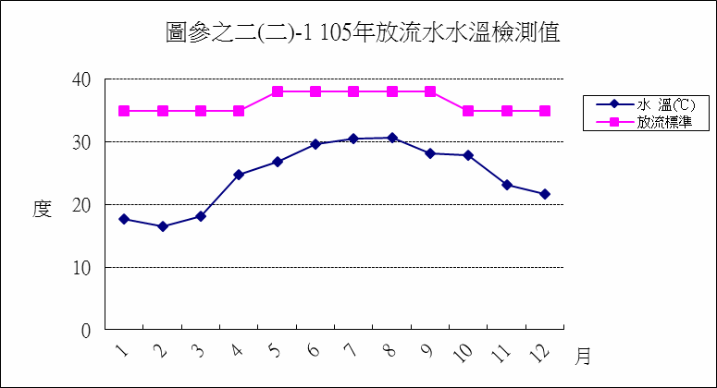

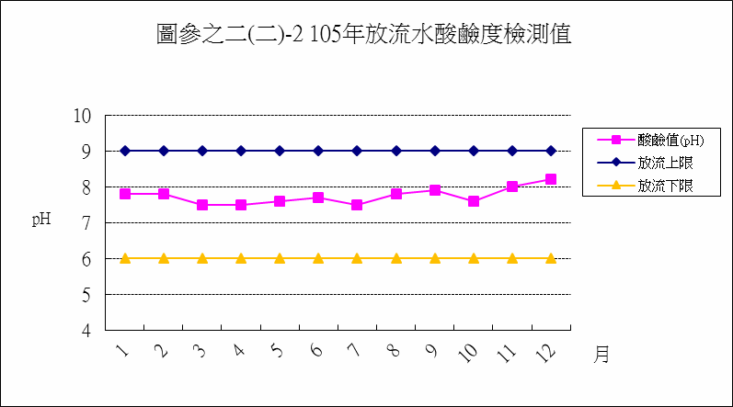

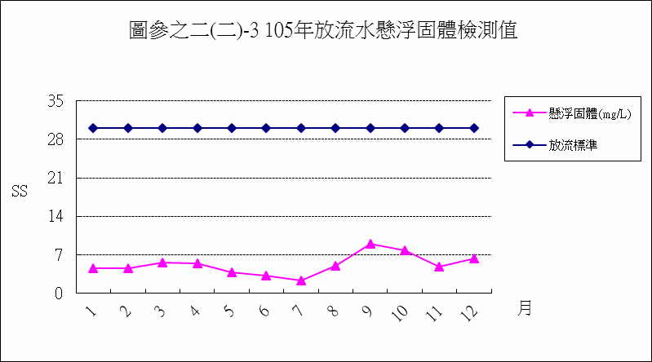

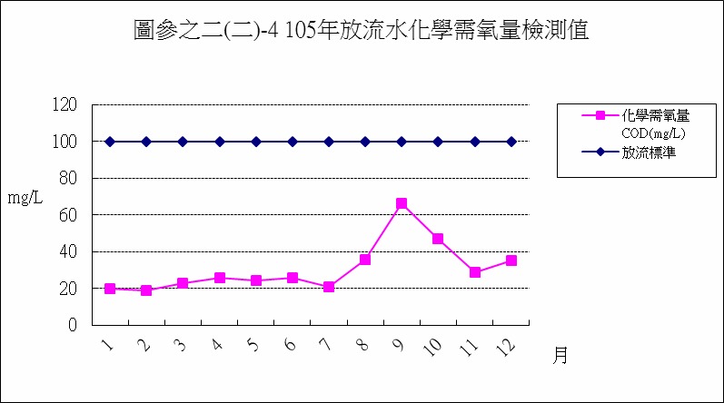

表參之二(三) 105年放流口水質委託檢驗檢測結果表
項目 | 水溫 | 酸鹼值 | 懸浮固體 | 化學需氧量 | 鉛 | 鎘 | 總汞 | 戴奧辛
日期 | （℃） | （pH） | （mg/L） | （mg/L） | （mg/L） | （mg/L） | （mg/L） | (pg I-TEQ/L)
02.24 | 17.8 | 7.6 | <2.5 | 20.2 | ND(<0.042) | ND(<0.001) | <0.0020 | 0.178
04.06 | 22.8 | 6.9 | <2.5 | 31.1 | ND(<0.042) | ND(<0.001) | ND(<0.00030) | 0.12
06.17 | 29.7 | 7.8 | 3.6 | 31.3 | ND(<0.042) | ND(<0.001) | ND(<0.00030) | -
08.22 | 31.3 | 7.7 | 5.5 | 79.4 | ND(<0.042) | ND(<0.001) | ND(<0.00030) | 0.046
10.17 | 27 | 7 | 11.6 | 80.4 | ND(<0.042) | ND(<0.001) | 0.0036 | 0.304
12.06 | 21.3 | 7.8 | 3.4 | 23.1 | ND(<0.042) | ND(<0.001) | 0.0014 | -
放流標準 | (註1) | 6.0~9.0 | 30 | 100 | 1.0 | 0.03 | 0.005 | 10
註1：放流水溫標準5月~9月為38℃以下，10月～翌年4月為35℃以下。
註2：低於方法偵測極限之測值以"ND"表示，並註明方法偵測極限值(MDL)，若高於MDL但低於檢量線最低點濃度時，以"<
檢量線濃度最低值"表示。
數據分析：無異常變化。

表參之二(四) 105年鄰近地下水質檢測結果表
測站 | 季別 | 水溫  (℃) | pH | 導電度  (μmho/cm) | 氨氮  (mg/L) | 氯鹽  (mg/L) | 硫酸鹽  (mg/L) | 硝酸鹽氮  (mg/L) | 總溶解固體  (mg/L) | 總硬度  (mg/L) | 鎘  (mg/L) | 銅  (mg/L) | 汞  (mg/L) | 鉛  (mg/L) | 鋅  (mg/L) | 砷  (mg/L)
門口 | 1 | 20 | 6.9 | 716 | 0.31 | 14.3 | 26.7 | 1.23 | 466 | 354 | ND<0.00007 | 0.000996 | ND<0.0002 | 0.000814 | 0.00182 | 0.000862
門口 | 2 | 23 | 6.87 | 975 | 1.55 | 23.9 | 49 | ND<0.02 | 624 | 532 | ND<0.000071 | 0.00105 | ND<0.0002 | 0.000163 | 0.00397 | ND
門口 | 3 | 24.3 | 6.91 | 938 | 2.87 | 27.1 | 8.78 | 0.38 | 490 | 410 | 0.000126 | 0.00613 | ND<0.0002 | 0.00614 | 0.0304 | 0.00721
門口 | 4 | 24.6 | 7.1 | 935 | 1.53 | 22.8 | 23.9 | 0.43 | 462 | 478 | 0.000095 | 0.00295 | ND<0.0002 | 0.00673 | 0.000808 | 0.003
值勤 休息 室 | 1 | 22.5 | 6.9 | 862 | 2.93 | 40 | 21.3 | 0.19 | 495 | 339 | ND<0.00007 | 0.00258 | ND<0.0002 | 0.00602 | 0.0136 | 0.00101
值勤 休息 室 | 2 | 26 | 6.7 | 676 | 3.1 | 37.5 | 21.8 | 0.04 | 340 | 278 | ND<0.000071 | 0.000611 | ND<0.0002 | 0.000355 | 0.00206 | 0.000785
值勤 休息 室 | 3 | 30.3 | 6.57 | 1,210 | 1.56 | 236 | 66.3 | 1.51 | 635 | 345 | ND<0.000071 | ND<0.000089 | ND<0.0002 | 0.000592 | 0.006 | 0.00185
值勤 休息 室 | 4 | 27.4 | 6.7 | 557 | 0.68 | 54.6 | 29.9 | 0.43 | 258 | 172 | ND<0.071 | 0.476 | ND<0.0002 | 0.221 | 1.740 | 3.2
地下水 管制標準 |  | - | - | - | - | - | - | 100 | - | - | 0.05 | 10 | 0.02 | 0.1 | 50 | 0.5
註1：本表檢測為本局環檢中心每季一次於本廠門口及值勤休息室旁地下水質監測結果。 註2：低於方法偵測極限之測值以"ND"表示，並註明方法偵測極限值(MDL)，若高於MDL但低於檢量線最低點濃度時，以"<檢量線濃度最低值"表示。

三、 噪音管制
依噪音管制法第 7 條及環境音量標準第 4 條，本廠及
安康路交叉口測點，依道路交通噪音環境音量標準，屬第 3
類或第 4 類管制區內緊鄰 8 公尺以上之道路。本廠每年噪 音委外進行 24 小時監測 2 次，採樣日期及檢測結果如表參 之三。

表參之三 105年環境音量監測結果表
日期  地點 |  | 04.07 | 10.04 | 管制標準  dB(A) | 檢測機構
本 牆 廠 | L 日  (07-20) | 70.1 | 71.7 | 76 | 衛宇檢驗
本 牆 廠 | L 晚  (20-23) | 64.9 | 64.2 | 75 | 衛宇檢驗
周 大
 |  |  |  |  | 科技股份
界 門
 |  |  |  |  | 有限公司
界 門 | L 夜  (23-07) | 60.2 | 65.6 | 72 | 有限公司
處 圍
註：本廠及安康路交叉口測點，依環境音量標準第4條道
路交通噪音環境音量標準，屬第3類或第4類管制區內緊
鄰8公尺以上之道路

四、 病媒防治
本廠主要病媒孳生源為垃圾貯坑，除以密閉及負壓控 制蚊蠅、臭味外溢外，本廠並定期於垃圾貯坑、傾卸平台 及管理大樓噴灑除蟲劑、殺菌劑，其範圍涵蓋全廠及附近 道路，特別是廠區死角、垃圾傾卸平台、傾卸口、排水溝 等，以有效杜絕病媒孳生，維護環境整潔衛生；並且不定 期更換噴灑用藥成分，避免病媒產生抗藥性，環境消毒統 計表如表參之四。

表參之四 105年環境消毒統計表
月 份 | 環境消毒噴藥次數 | 用藥種類 | 消毒區域
1 | 10 | 加地寧 | 廠區及周界
2 | 10 | 加地寧 | 廠區及周界
3 | 10 | 加地寧 | 廠區及周界
4 | 10 | 加地寧 | 廠區及周界
5 | 10 | 加地寧 | 廠區及周界
6 | 10 | 加地寧 | 廠區及周界
7 | 10 | 加地寧 | 廠區及周界
8 | 10 | 加地寧 | 廠區及周界
9 | 10 | 立除寧 | 廠區及周界
10 | 10 | 立除寧 | 廠區及周界
11 | 10 | 立除寧 | 廠區及周界
12 | 10 | 立除寧 | 廠區及周界

五、 其他委外檢測項目
(一) 底渣灼燒減量檢測：依照「一般廢棄物回收清除處理辦 法」規定，全連續式焚化處理設施每日燃燒量 200 公噸
以上者焚化底渣之灼燒減量應在 5%以下，本廠每月委外 檢測 1 次，檢測結果均符合規定如表參之五(一)。
(二) 飛灰穩定化物及底渣重金屬檢測：本廠飛灰穩定化作業 係委託廠商操作辦理，每月至少 2 次檢測 TCLP 重金屬 溶出試驗，每月檢測 1 次 2,3,7,8-氯化戴奧辛及呋喃同源
物等十七種化合物；本廠並委託環保署認證合格公司每
月檢測飛灰穩定物及底渣 TCLP 重金屬溶出試驗各 1 次，檢測項目包括：總鉛、總鎘、總汞、總砷、總鉻、 六價鉻、總銅、總硒、總鋇等，另每 2 個月委託檢測飛 灰穩定物及底渣 2,3,7,8-氯化戴奧辛及呋喃同源物等十七 種化合物各 1 次，檢測結果均符合溶出標準如表參之五 (二)-1~2。

表參之五(一) 105年底渣灼燒減量檢測結果表
日期 | 採 樣 位 置 (單位：%)
日期 | 1號爐 | 2號爐 | 3號爐 | 混合
01.21 | 1.6 | 1.8 | 2 | 1.6
02.17 | 2 | 1.6 | 1 | 1.4
03.01 | 3.3 | 2.5 | 4.7 | 4
04.06 | 2.6 | 2.9 | 2.4 | 2.6
05.03 | 2 | 2.5 | 2.2 | 2.2
06.06 | 3.1 | 停爐 | 3.3 | 3.2
08.22 | 2 | 停爐 | 1.8 | 1.8
09.05 | 3.8 | 停爐 | 3.2 | 3.5
10.03 | 3.47 | 3.34 | 3.18 | 3.31
11.01 | 3.5 | 4.1 | 2.9 | 3.6
12.06 | 3.8 | 2.9 | 3.6 | 3.4
標準 | 5
註：7月歲修停爐無採樣紀錄。

表參之五(二)-1 105年飛灰穩定化物重金屬及戴奧辛檢測結果表
日期 | 總鉛  (mg/L) | 總鎘  (mg/L) | 總汞  (mg/L) | 總砷  (mg/L) | 總鉻  (mg/L) | 六價鉻  (mg/L) | 總銅  (mg/L) | 總硒  (mg/L) | 總鋇  (mg/L) | 戴奧辛及呋喃  (ng I-TEQ/g)
01.12 | ND(<0.05) | ND(<0.004) | 0.0098 | <0.001 | 0.067 | <0.067 | ND<(0.013) | ND<(0.006) | ND<(0.213) | ND<(0.0001)
01.21 | <0.080 | ND(<0.021) | ND(<0.00042) | ND(<0.068) | ND(<0.024) | ND(<0.0082) | ND(<0.025) | ND(<0.043) | 1.42 | －
01.25 | ND(<0.05) | <0.010 | 0.0012 | <0.001 | 0.094 | <0.094 | <0.030 | ND<(0.007) | <0.5 | －
02.01 | 0.121 | <0.010 | 0.0017 | <0.001 | ND<(0.021) | <0.021 | 0.192 | ND<(0.007) | ND<(0.214) | －
02.16 | 0.349 | ND(<0.005) | 0.001 | <0.001 | <0.050 | <0.050 | 0.245 | ND<(0.007) | 1.57 | 0.0004
02.17 | 2.04 | ND(<0.021) | ND(<0.00042) | ND(<0.068) | <0.080 | ND(<0.0083) | ND(<0.025) | ND(<0.043) | 1.11 | 0.344
03.01 | 0.823 | ND(<0.021) | ND(<0.00042) | ND(<0.068) | ND(<0.024) | ND(<0.0083) | ND(<0.025) | ND(<0.043) | 0.545 | －
03.09 | ND(<0.045) | ND(<0.005) | 0.0008 | <0.001 | <0.050 | <0.050 | <0.030 | ND<(0.007) | <0.5 | －
03.22 | ND(<0.045) | ND(<0.005) | 0.0006 | 0.001 | ND<(0.021) | <0.021 | <0.030 | ND<(0.007) | <0.5 | －
04.06 | 0.549 | ND(<0.021) | ND(<0.00042) | ND(<0.068) | ND(<0.024) | ND(<0.0083) | ND(<0.025) | ND(<0.043) | 0.687 | 0.3
04.08 | 0.6 | ND(<0.005) | <0.0005 | 0.003 | ND<(0.021) | <0.021 | 0.077 | ND<(0.007) | 2.61 | 0.007
04.26 | 0.857 | ND(<0.005) | <0.0005 | 0.002 | ND<(0.021) | <0.021 | <0.030 | ND<(0.007) | 0.5 | －
05.03 | 0.542 | ND(<0.014) | ND(<0.00042) | ND(<0.068) | ND(<0.031) | ND(<0.0083) | ND(<0.021) | ND(<0.043) | 0.732 | －
05.12 | 0.868 | ND(<0.005) | ND(<0.0004) | <0.001 | ND<(0.021) | <0.021 | ND<(0.014) | ND<(0.007) | 0.929 | 0.006
05.17 | 0.386 | ND(<0.005) | <0.0005 | 0.001 | ND<(0.021) | <0.021 | ND<(0.014) | ND<(0.007) | 1.02 | －
06.06 | 0.398 | ND(<0.014) | ND(<0.00042) | ND(<0.068) | <0.100 | ND(<0.0083) | ND(<0.021) | ND(<0.043) | 0.804 | 0.528
06.14 | 0.27 | ND(<0.005) | 0.0007 | 0.001 | ND<(0.021) | <0.021 | ND<(0.014) | ND<(0.007) | 1.27 | ―
06.28 | 0.341 | ND(<0.005) | 0.0008 | <0.001 | ND<(0.021) | <0.021 | ND<(0.021) | ND<(0.007) | 1.36 | ―
07.05 | 0.192 | ND(<0.005) | 0.0007 | 0.002 | <0.050 | <0.050 | ND<(0.014) | ND<(0.007) | 1.36 | ―
08.17 | ND(<0.045) | ND(<0.005) | 0.007 | <0.001 | ND<(0.021) | ND<(0.021) | ND<(0.021) | ND<(0.007) | ND<(0.214) | ―
08.22 | 0.5 | ND(<0.014) | ND(<0.00042) | ND(<0.068) | <0.100 | ND(<0.0083) | ND(<0.021) | ND(<0.043) | 0.646 | 0.068
08.25 | ND(<0.045) | ND(<0.005) | 0.006 | 0.001 | ND<(0.021) | ND<(0.021) | ND<(0.014) | ND<(0.007) | <0.5 | 0.001
09.05 | 0.609 | ND(<0.014) | <0.0010 | ND(<0.068) | <0.100 | ND(<0.0083) | ND(<0.021) | ND(<0.043) | 0.931 | ―
09.07 | 1.04 | ND(<0.005) | 0.0007 | <0.001 | ND<(0.021) | <0.021 | ND<(0.014) | ND<(0.007) | ND<(0.214) | 0.001
09.21 | 1.02 | ND(<0.005) | 0.0006 | <0.001 | <0.05 | <0.050 | <0.03 | ND<(0.007) | ND<(0.214) | ―
10.03 | 0.471 | ND(<0.014) | 0.0018 | ND(<0.068) | ND(<0.031) | <0.03 | ND(<0.021) | ND(<0.043) | 0.676 | 0.233
10.12 | 1.09 | <0.01 | 0.0006 | <0.001 | <0.05 | <0.05 | ND<(0.014) | ND<(0.007) | ND<(0.214) | 0.001
10.19 | 1.11 | ND(<0.005) | 0.0005 | <0.001 | ND<(0.021) | <0.021 | ND<(0.014) | ND<(0.007) | ND<(0.214) | ―
11.01 | 0.199 | ND(<0.014) | ND(<0.00030) | ND(<0.068) | ND(<0.031) | ND(<0.0083) | ND(<0.021) | <0.150 | 0.559 | ―
11.09 | 0.148 | ND(<0.005) | 0.0007 | 0.002 | ND<(0.021) | <0.021 | 0.181 | ND<(0.007) | ND<(0.214) | 0.001
11.16 | 0.19 | ND(<0.005) | 0.0006 | 0.001 | ND<(0.021) | <0.021 | 0.26 | ND<(0.007) | ND<(0.214) | ―
12.06 | 0.899 | ND(<0.014) | ND(<0.00042) | ND(<0.068) | <0.100 | ND(<0.0083) | 0.134 | ND(<0.043) | 0.53 | 0.731
12.07 | 1.48 | <0.01 | 0.0005 | <0.001 | ND<(0.021) | <0.021 | <0.03 | ND<(0.007) | ND<(0.214) | 0.002
12.21 | 1.51 | ND(<0.0005) | 0.0006 | <0.001 | ND<(0.021) | <0.021 | ND<(0.014) | ND<(0.007) | ND<(0.214) | ―
溶出試  驗標準 | 5 | 1 | 0.2 | 5 | 5 | 2.5 | 15 | 1 | 100 | 1
註1：ND表示低於方法偵測極限，並註明方法偵測極限值(MDL)，若高於MDL但低於檢量線最低點濃度時，以"<檢
量線濃度最低值"表示。 註2：採樣委託檢測單位：衛宇檢驗科技股份有限公司。 註3：採樣委託檢測單位：松喬環保科技股份有限公司。 數據分析：無異常變化。

表參之五(二)-2 105年底渣重金屬及戴奧辛檢測結果表
日期 | 總鉛  (mg/L) | 總鎘  (mg/L) | 總汞  (mg/L) | 總砷  (mg/L) | 總鉻  (mg/L) | 六價鉻  (mg/L) | 總銅  (mg/L) | 總硒  (mg/L) | 總鋇  (mg/L) | 戴奧辛及呋喃  (ng I-TEQ/g)
01.21 | <0.03 | ND (<0.021) | <0.0010 | ND (<0.068) | <0.080 | <0.03 | 0.137 | ND (<0.043) | 1.25 | －
02.17 | ND (<0.035) | ND (<0.021) | ND (<0.00042) | ND (<0.068) | 0.106 | 0.08 | 0.306 | ND (<0.043) | 1.14 | 0.007
03.01 | 1.33 | ND (<0.021) | <0.0020 | ND (<0.068) | <0.080 | <0.03 | 0.277 | ND (<0.043) | 2.9 | -
04.06 | ND (<0.035) | ND (<0.021) | ND (<0.00042) | ND (<0.068) | 0.15 | 0.11 | 0.439 | ND (<0.043) | 1.18 | 0.004
05.03 | 0.285 | <0.050 | ND (<0.00042) | ND (<0.068) | ND (<0.031) | ND (<0.0083) | 1.55 | ND (<0.043) | 1.13 | -
06.06 | ND (<0.046) | ND (<0.014) | ND (<0.00042) | ND (<0.068) | <0.100 | <0.03 | 0.125 | ND (<0.043) | 0.908 | 0.007
08.22 | ND (<0.046) | ND (<0.014) | ND (<0.00042) | ND (<0.068) | ND (<0.031) | ND (<0.0083) | 0.289 | ND (<0.043) | 0.576 | 0.01
09.05 | ND (<0.046) | ND (<0.014) | <0.0010 | ND (<0.068) | ND (<0.031) | 0.03 | 0.393 | ND (<0.043) | 1.45 | -
10.03 | ND (<0.046) | ND (<0.014) | 0.0026 | ND (<0.068) | ND (<0.031) | <0.03 | 0.549 | ND (<0.043) | 1.46 | 0.003
11.01 | ND (<0.046) | ND (<0.014) | <0.0010 | ND (<0.068) | ND (<0.031) | <0.03 | 0.425 | <0.150 | 1.83 | -
12.06 | ND (<0.046) | ND (<0.014) | ND (<0.00030) | ND (<0.068) | ND (<0.031) | ND (<0.0083) | 0.751 | ND (<0.043) | 1.17 | 0.009
溶出  試驗 標準 | 5 | 1 | 0.2 | 5 | 5 | 2.5 | 15 | 1 | 100 | 1
註1：ND表示低於方法偵測極限，並註明方法偵測極限值(MDL) ，若高於MDL但低於檢量線最低點濃
度時，以"<檢量線濃度最低值"表示。 註2：7月歲修停爐無採樣紀錄。

肆、 敦親睦鄰與回饋設施及景觀維護
一、 敦親睦鄰回饋社區具體措施
(一) 臺北市垃圾焚化廠回饋地方自治條例第 3 條規定，焚化垃圾回 饋：每焚化處理每 1 公噸垃圾提列新臺幣 200 元，售電及代處理
垃圾收入回饋：每焚化處理每 1 公噸垃圾提列新臺幣 100 元(105
年 1 月 13 日修正公布)。
(二) 本廠能源利用中心及附設公園除原有回饋設施的溫水游泳池、網 球場、健身房、撞球室、桌球室等外，並於民國 93 年增設簡易
籃球場、健康步道、跑道以及 11 台新穎的「情境式數位電動跑 步機」、「情境式數位心肺交叉訓練機」等健身設備，並採納當地 葫洲里里長建議，由馬前市長親自主持更名為葫蘆洲運動公園。 本廠各項回饋設施使用情形如表肆之一(二)-1~2。
(三) 本廠為國內首座大型都市焚化爐，平時附近社區里民、學校及機 關團體來廠參觀或休憩，藉由參訪活動有效宣導環保教育及達成 社區聯誼、敦親睦鄰之目的，參觀人數統計如表肆之一(三)。
(四) 遇有附近里民之電話詢問，除由現場工作人員詳為說明解釋外， 若需詳加說明，即邀請其親自來廠參觀了解或指派專人拜訪說
明。
(五) 每年並定期辦理社區桌球賽、年終睦鄰餐會等，參與地方社區活 動，增進與地方互動關係。
二、 景觀維護
本廠面積 8.1 公頃，廠區遍植花木，景觀宜人，每年均編列預 算，委託專業廠商維護庭園綠美化植栽及廠區環境清潔，予民眾清 新觀感，近來也發現罕見的領角鴞現身及五色鳥啄木而居，另台灣 藍鵲、黑領椋鳥及紅嘴黑鵯等也常在廠內樹間活動，廠內動、植物 生態益形豐富，一掃以往垃圾處理場所衛生不佳及髒臭之印象，有 助於提昇焚化廠形象與政府環保政策之推動。
表肆之一（二）-1 105年回饋設施溫水游泳池使用人數統計表
每日平均人數
月份 | 免票人數 |  |  |  |  | 合計
性別 | 男 | 女 | 男 女 男 |  | 女 男 女 |  | 男 女 |  |  |  | 男 | 女
合計 | 74,094 | 33,555 | 684 333 401 |  | 304 | 27 7 | 75,206 34,1 |  |  | 99 | 250 | 114
1 | 5,199 | 2,191 | 20 | 5 9 | 5 | 2 1 | 5,230 2,2 |  |  | 02 | 201 | 85
2 | 3,587 | 1,484 | 18 | 4 10 | 6 | 0 0 | 3,615 1,4 |  |  | 94 | 190 | 79
3 | 5,520 | 2,130 | 36 | 12 7 | 3 | 3 0 | 5,566 2,1 |  |  | 45 | 206 | 79
4 | 5,518 | 2,299 | 39 | 20 6 | 12 | 1 0 | 5,564 2,3 |  |  | 31 | 223 | 93
5 | 6,386 | 2,873 | 55 | 35 26 | 19 | 0 0 | 6,467 2,9 |  |  | 27 | 240 | 108
6 | 7,121 | 3,525 | 56 | 49 31 | 20 | 0 0 | 7,208 3,5 |  |  | 94 | 288 | 144
7 | 9,103 | 5,142 | 155 | 86 125 | 104 | 0 0 | 9,383 5,3 |  |  | 32 | 361 | 205
8 | 8,023 | 4,204 | 110 | 59 118 | 81 | 2 0 | 8,253 4,3 |  |  | 44 | 330 | 174
9 | 5,581 | 2,518 | 73 | 28 27 | 26 | 2 0 | 5,683 2,5 |  |  | 72 | 258 | 117
10 | 6,627 | 2,792 | 57 | 22 26 | 16 | 6 1 | 6,716 2,8 |  |  | 31 | 258 | 109
11 | 5,816 | 2,256 | 35 | 5 5 | 7 | 4 0 | 5,860 2,2 |  |  | 68 | 225 | 87
12 | 5,613 | 2,141 | 30 | 8 11 | 5 | 7 5 | 5,661 2,1 |  |  | 59 | 210 | 80

註1：自102年7月起以性別分別統計。 註2：每週一及春節、清明節、端午節、中秋節為例行休館日停止開放，開放日數1月26天、2月19天、3月27天、
4月25天、5月27天、6月25天、7月26天、8月25天、9月22天、10月26天、11月26天、12月27天，合計301
天。
表肆之一（二）-2 105年回饋設施其他設施使用人數統計表

月份
性別 合計
1
2
3
4
5
6
7
8
9
10
11
12
網球場
停車場
健身房
休閒室
合計
每日平均人數
男
525
84
25
53
49
64
37
64
32
23
30
29
35
女
105
19
3
6
6
13
8
17
13
5
3
7
5
男
女
818
497
870
821
1,057
1,232
1,601
1,281
901
1,110
1,217
1,061
109
66
116
110
141
165
214
171
120
148
163
142
男
22,021
1,807
1,213
1,752
1,829
2,019
2,003
2,458
2,243
1,485
1,877
1,684
1,651
女
6,874
579
425
596
557
607
606
760
723
452
579
522
468
男
19,488
1,485
976
1,539
1,535
1,647
1,572
1,926
1,891
1,487
1,865
1,660
1,905
女
4,088
336
249
305
301
291
293
375
407
321
405
326
479
男
54,500
4,194
2,711
4,214
4,234
4,787
4,844
6,049
5,447
3,896
4,882
4,590
4,652
女
12,732
1,043
743
1,023
974
1,052
1,072
1,366
1,314
898
1,135
1,018
1,094
男
181
161
143
156
169
177
194
233
218
177
188
177
172
女
12,466 1,665
42
40
39
41
39
39
43
53
53
41
44
39
41
註1：自102年7月起以性別分別統計。 註2：每週一及春節、清明節、端午節、中秋節為例行休館日停止開放，開放日數1月26天、2月19天、3月27天、
4月25天、5月27天、6月25天、7月26天、8月25天、9月22天、10月26天、11月26天、12月27天，合計301
天。
表肆之一（三）105年來廠參觀人數統計表

月份 | 學術團體  (含學生） | 一般團體  (一般民眾) | 小計
合計 | 2,152 | 10,691 | 12,843
1 | 142 | 352 | 494
2 | 108 | 109 | 217
3 | 276 | 446 | 722
4 | 246 | 993 | 1,239
5 | 381 | 1,405 | 1,786
6 | 126 | 1,217 | 1,343
7 | 70 | 1,155 | 1,225
8 | 49 | 1,353 | 1,402
9 | 0 | 512 | 512
10 | 180 | 993 | 1,173
11 | 323 | 1,480 | 1,803
12 | 251 | 676 | 927
註：每週一及春節、清明節、端午節、中秋節為例行休館日停止開放。

伍、 結論及建議或其他事項
一、 為建立本廠各項污染防治監督機制，使民眾了解營運狀況，本廠積 極規劃各項自行或委外檢測，包括：廢氣排放、放流水排放及廢氣 煙道戴奧辛排放濃度等，檢測資料以公開方式設置電子顯示看板及 定期公佈於官方網站提供市民查看，以有效管理廢棄物焚化處理並 維護市民居住之環境品質。
二、 本廠與原子能委員會核能研究所合作，於 102 年 9 月首創建置以回 收堆肥廚餘轉化生質酒精之小規模試驗設施展示平台。另本廠已取 得行政院環境保護署認證為全國第一座公營焚化廠環境教育設施
場所，除開放外界參觀，同時辦理環境教育課程，接受各級學校申 請參加。
三、 配合本市堆肥廚餘回收政策，本廠 105 年度堆肥廚餘進廠量統計表 如表伍之三。本廠利用廚餘滲出水好氧生物處理後產製液體環保土 壤改良劑，經試用成效不錯，且經媒體多次報導後，已常態對外提
供本市居民與汐止民眾、機關及團體免費領用。
四、 自 90 年起配合本府民政局辦理「中元普渡祭典集中焚燒金銀紙錢 計畫」，以供本市各寺廟及團體單位免費集中焚燒金銀紙錢，落實 集中焚燒金銀紙錢常態化。本年(105)12 月底共 714 車次約 289.74 公噸。105 年常態化集中焚燒金銀紙錢進廠統計表如表伍之四。
五、 本廠有關民眾陳情反映事項及市民熱線反映事項，均錄案處理回 復。105 年度 1~12 月民眾陳情反映事項均與回饋設施相關，故不彙 整呈現於報告書中。
六、 本廠底渣再利用及再利用產品流向稽查執行情形如附錄一。
表伍之三 105年廚餘進廠量統計表
月份 | 進廠車次 | 進廠重量(公噸)
1 | 253 | 1,277.19
2 | 184 | 993.55
3 | 239 | 1,174.67
4 | 381 | 1,635.13
5 | 225 | 1,256.40
6 | 164 | 1,125.69
7 | 130 | 964.53
8 | 140 | 937.42
9 | 242 | 1,094.33
10 | 139 | 723.91
11 | 194 | 818.64
12 | 139 | 889.74
總計 | 2,430 | 12,891.2

表伍之四 105年常態化集中焚燒金銀紙錢進廠統計表
月份 | 進廠車次 | 進廠重量(公噸)
1 | 31 | 9.34
2 | 44 | 8.80
3 | 76 | 45.91
4 | 91 | 60.58
5 | 48 | 23.40
6 | 21 | 1.79
7 | 4 | 0.21
8 | 216 | 84.50
9 | 26 | 6.14
10 | 65 | 18.24
11 | 63 | 23.39
12 | 29 | 7.44
合計 | 714 | 289.74

附錄一
本廠辦理 105 年 12 月份焚化底渣委託再利用處理現場查核情形： 本查核計畫係依照「臺北市政府環境保護局焚化底渣再利用委託處理查核作業程序」 辦理查核。
ㄧ、查核日期：105 年 12 月 5 日上午 10 時整
105 年 12 月 8 日上午 10 時整
105 年 12 月 12 日上午 10 時整 二、查核地點：全精英事業有限公司再利用廠及一次加工場
旭遠科技企業股份有限公司再利用廠及一次加工場
榮寶企業股份有限公司再利用廠及施工現場 三、底渣進場部分，查核期間（105 年 11 月 1 日至 105 年 11 月 30 日止）
各處理廠收受臺北市焚化廠底渣情形如下：
1.全精英公司：木柵廠、北投廠進該公司底渣量分別為木柵廠 2,439.50
公噸、北投廠 0.00 公噸。
2.旭遠公司：內湖廠、北投廠、木柵廠進該公司底渣量分別為內湖廠
2,359.97 公噸、北投廠 624.02 公噸、木柵廠 0.00 公噸。
3.榮寶公司：北投廠進該公司底渣量為 351.57 公噸。木柵廠進該公司
底渣量為 753.77 公噸。
四、底渣處理部份，自 105 年 11 月 1 日至 105 年 11 月 30 日止，各處理 廠處理情形如下：
1.全精英公司：完成處理量為木柵廠 2,593.29 公噸、北 投廠 0.00 公噸。
2.旭遠公司：完成處理量為內湖廠 1,884.16 公噸、北投廠 2,201.17 公噸、
木柵廠 0.00 公噸。
3.榮寶公司：完成處理量為北投廠 479.10 公噸、木柵廠 0 公噸。 五、底渣再利用部份，各處理廠執行情形如下：
1.全精英公司：再利用資源化產品出廠量計 473.10 公噸。
2.旭遠公司：再利用資源化產品出廠量計 3,208.01 公噸。
3.榮寶公司：再利用資源化產品出廠量計 1,890.74 公噸。
六、臺北市底渣經再利用處理後，依規定每 500 公噸進行毒性特性溶出試 驗（TCLP）及戴奧辛，均符合法規標準。
七、再利用實績及底渣再利用抽檢報告：
1.全精英公司：實施廠內取樣抽測。
實施再利用施工地點取樣抽測。
2.旭遠公司：實施廠內取樣抽測。
實施一次加工場取樣抽測。
3.榮寶公司：實施廠內取樣抽測。
實施一次加工場取樣抽測。
4. 樣品均委託由衛宇檢驗科技股份有限公司進行毒性特性溶出試驗
（TCLP），抽樣檢測結果均符合環保署公告第二類型焚化底渣再利用 產品品質標準，檢測結果如表列：
(1).全精英公司

項目 | 廠內再利用產 品 | 施工地點再利 用產品 | 第二類型底渣再利 用產品品質標準
總鉛(毫克/公升) | ND | ND | ≦4.0
總鎘(毫克/公升) | ND | ND | ≦0.8
總鉻(毫克/公升) | ND | ND | ≦4.0
總硒(毫克/公升) | ND | ND | ≦0.8
總銅(毫克/公升) | 0.957 | 1.22 | ≦12.0
總鋇(毫克/公升) | 0.149 | 0.392 | ≦10.0
六價鉻(毫克/公升) | ND | ND | ≦0.20
總砷(毫克/公升) | ND | ND | ≦0.40
總汞(毫克/公升) | ND | ND | ≦0.016

(2).旭遠公司

項目 | 廠內再利用 產品 | 一次加工場再 利用產品 | 第二類型底渣再利 用產品品質標準
總鉛(毫克/公升) | ND | ND | ≦4.0
總鎘(毫克/公升) | <0.050 | ND | ≦0.8
總鉻(毫克/公升) | ND | ND | ≦4.0
總硒(毫克/公升) | ND | ND | ≦0.8
總銅(毫克/公升) | 1.22 | 0.902 | ≦12.0
總鋇(毫克/公升) | 0.588 | 0.399 | ≦10.0
六價鉻(毫克/公升) | ND | ND | ≦0.20
總砷(毫克/公升) | ND | ND | ≦0.40
總汞(毫克/公升) | ND | ND | ≦0.016

(3).榮寶公司

項目 | 廠內再利用 產品 | 一次加工場再 利用產品 | 第二類型底渣再利 用產品品質標準
總鉛(毫克/公升) | ND | ND | ≦4.0
總鎘(毫克/公升) | ND | ND | ≦0.8
總鉻(毫克/公升) | ND | <0.100 | ≦4.0
總硒(毫克/公升) | ND | ND | ≦0.8
總銅(毫克/公升) | 0.648 | 0.725 | ≦12.0
總鋇(毫克/公升) | 0.179 | 0.267 | ≦10.0
六價鉻(毫克/公升) | <0.03 | <0.03 | ≦0.20
總砷(毫克/公升) | ND | ND | ≦0.40
總汞(毫克/公升) | ND | ND | ≦0.016

